


Développement d’une application pour la digitalisation du processus ‘assistance aux entreprises’ CNFCPP
Guide des utilisateurs (CNFCPP) « Inscription, Authentification et Gestion des utilisateurs »

ITDC ABSHORE

2éme étage, immeuble NEO rue du Lac Lochness 1053 Les Berges Du Lac, Tunisie

Tel : +216 71 963 453/ Fax : +216 71 963 466
www.abshore.com

Suivi du document

Identification du document
Version courante |  | 1.0
Auteur(s) |  | Amira Argoubi
Titre |  | Guide d’utilisation_ « Inscription & Authentification & Gestion des utilisateurs »
Historique des changements
Rév. | Date | Auteur(s) | Action(s)
1.0 | 02/10/2023 | Amira Argoubi | Création
2.0 | 27/05/2024 | Amira Argoubi | Mise à jour
3.0 | 11/06/2024 | Amira Argoubi | Mise à jour
4.0 | 24/06/2024 | Amira Argoubi | Mise à jour

Sommaire

1 Présentation 4
2 Généralités 4
2.1 Traduction 4
2.2 Notification 4
2.3 Statistiques 4
2.4 Logo CNFCPP 5
2.5 Flèche de retour en haut de la page 5
2.6 Contact 5
3 Inscription 6
4 Authentification 7
4.1 Connexion 7
4.2 Déconnexion 8
4.3 Mot de passe oublié 8
4.4 Modifier profil 9
5 Gestion des administrateurs 10
5.1.1 Liste des administrateurs 10
5.1.2 Ajouter un administrateur 10
5.1.3 Modifier un administrateur 11
5.1.4 Supprimer un administrateur 11
6 Gestion des utilisateurs externes 12
6.1 Particuliers 12
6.1.1 Liste des particuliers 12
6.1.2 Ajouter un particulier 12
6.1.3 Modifier un particulier 13
6.1.4 Supprimer un particulier 13
6.2 Entreprises 14
6.2.1 Liste des entreprises 14
6.2.2 Ajouter une entreprise 14
6.2.3 Modifier une entreprise 16
6.2.4 Supprimer une entreprise 16
6.3 Partenaires nationaux 17
6.3.1 Liste des partenaires nationaux 17
6.3.2 Ajouter un partenaire national 17
6.3.3 Modifier un partenaire national 18
6.3.4 Supprimer un partenaire national 19
6.4 Partenaires régionaux 19
6.4.1 Liste des partenaires régionaux 19
6.4.2 Ajouter un partenaire régional 20
6.4.3 Modifier un partenaire régional 21
6.4.4 Supprimer un partenaire régional 21
7 Gestion des utilisateurs internes 22
7.1 Responsable DAE 22
7.1.1 Ajouter un responsable DAE 22
7.1.2 Modifier un responsable DAE 23
7.1.3 Consulter les détails d’un responsable DAE 24
7.1.4 Supprimer un responsable DAE 25
7.2 Chargés d’assistance 25
7.2.1 Liste des unités régionales 25
7.2.2 Ajouter une unité régionale 26
7.2.3 Modifier une unité régionale 26
7.2.4 Supprimer une unité régionale 27
7.2.5 Liste des chargés d’assistance 27
7.2.6 Ajouter un chargé d’assistance 28
7.2.7 Modifier un chargé d’assistance 28
7.2.8 Consulter les détails d’un chargé d’assistance 29
7.2.9 Supprimer un chargé d’assistance 29
7.3 Conseillers en formation 30
7.3.1 Liste des conseillers 30
7.3.2 Ajouter un conseiller 31
7.3.3 Modifier un conseiller 32
7.3.4 Consulter les détails d’un conseiller en formation 32
7.3.5 Supprimer un conseiller 33
8 Gestion des permissions 34
8.1.1 Liste des groupes de permissions 34
8.1.2 Ajouter un groupe de permissions 34
8.1.3 Modifier un groupe de permissions 35
8.1.4 Consulter les détails d’un groupe de permissions 35
8.1.5 Supprimer un groupe 35

Présentation

Ce document est un descriptif détaillé des modules Inscription, Authentification et gestion des utilisateurs qui sera le manuel d’utilisation de l’applicatif.

Généralités

Traduction : ok

L’utilisateur peut traduire le site en 2 langues, Français / Arabe, lorsqu’il clique sur la langue de son choix, il accède directement à la page actuelle traduite en langue voulue.
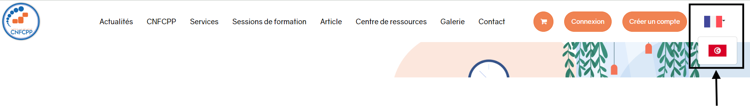
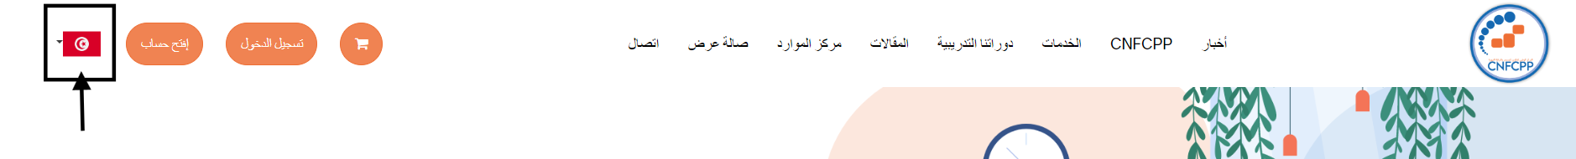

Notification

Un utilisateur peut consulter les alertes au niveau système.

Pour voir l’alerte système, il suffit de :
- Cliquer sur l’icône des alertes situé en header
- Une liste s’affiche
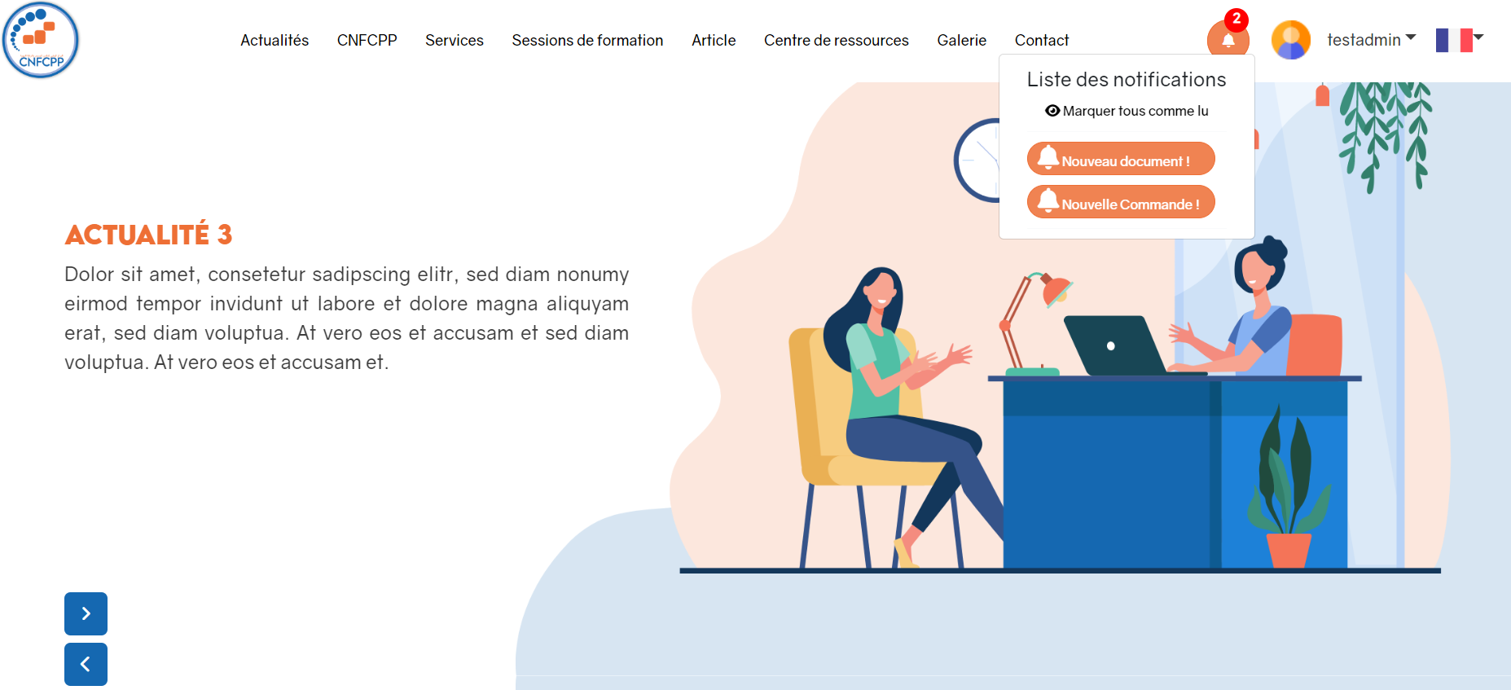

Statistiques

Un utilisateur interne se connecte pour consulter les statistiques affichées sous forme des diagrammes au niveau Dashboard.

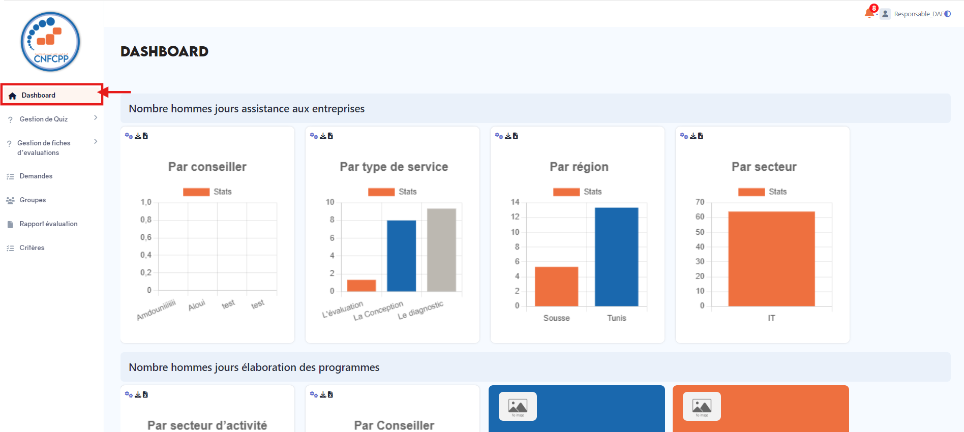

Logo CNFCPP

En cliquant sur le logo en haut de la page, l’utilisateur sera redirigé vers la page d’accueil.

Flèche de retour en haut de la page

Au-delà d’une certaine longueur, un bouton « Retour en haut de page » permet de retourner tout en haut de la page en cliquant sur l’icône.
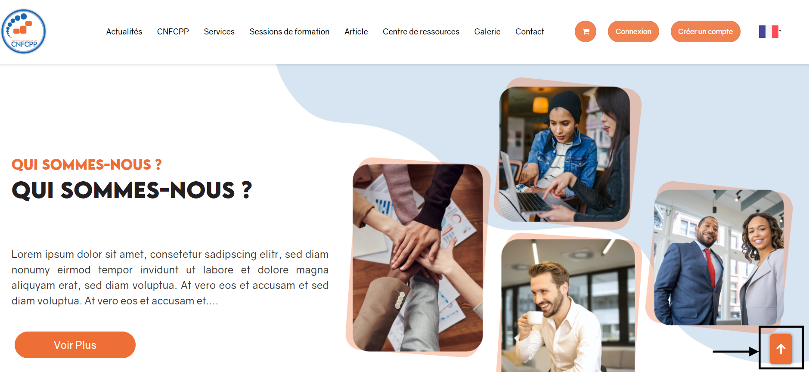

Contact

L’utilisateur peut contacter l’équipe de CNFCPP via le formulaire de contact au niveau du footer.

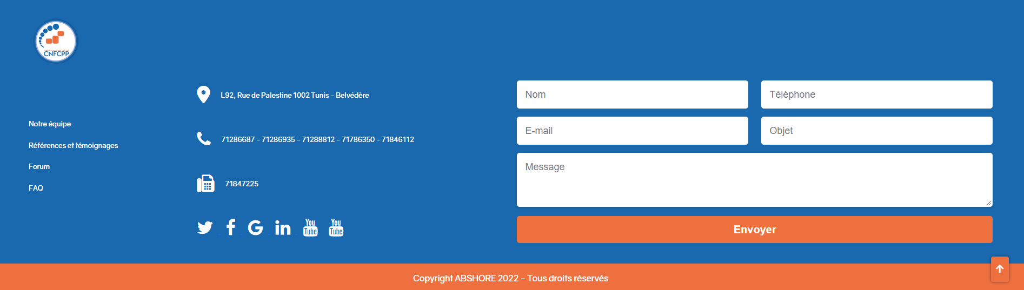

Inscription
Logn : ines.zekri@abshore.com
Pwd : Abshore2026

Cette fonctionnalité est destinée pour les utilisateurs externes qui souhaitent accéder à l’application et par la suite bénéficier des services offerts.

Chaque utilisateur externe peut s’inscrire et créer son compte selon la catégorie qui lui correspond comme suit :

- Cliquer sur le bouton « Créer un compte » en haut du menu
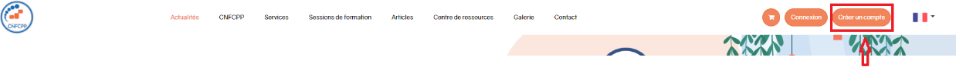
- Sélectionner la catégorie correspondante de la liste déroulante affichée

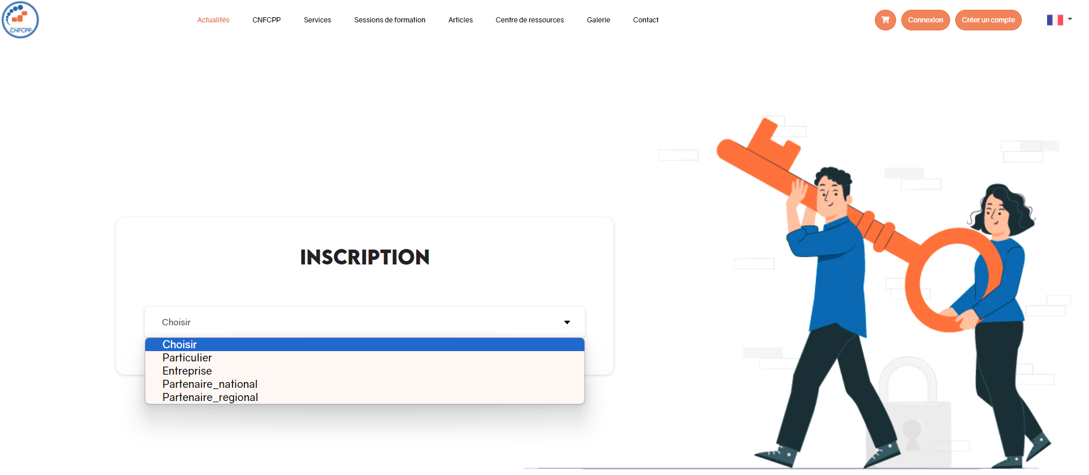
- Remplir les champs du formulaire de la catégorie choisie
- Confirmer le compte créé via email en cliquant sur le lien reçu
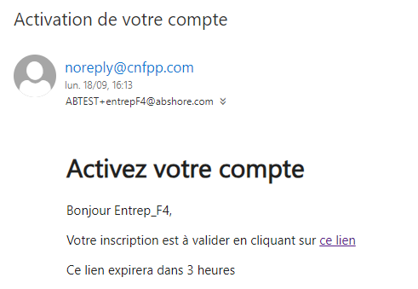
- Le compte sera activé et l’utilisateur peut se connecter et accéder à son propre espace

Authentification

Cette partie est destinée à expliquer les fonctionnalités du système d’authentification, qui s’affiche dès qu’un utilisateur souhaite se connecter, et expliquer également le processus de déconnexion.

Connexion

Afin d’accéder à son propre espace, l’utilisateur doit s’authentifier et se connecter comme suit :
- Accéder à la page d’accueil de l’application web
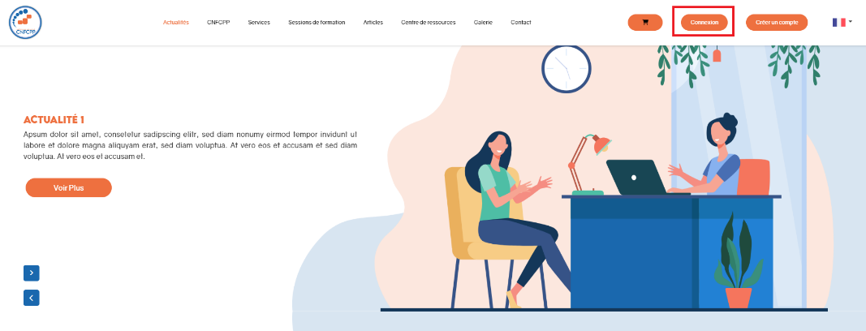
- Cliquer sur le bouton « Connexion » dans le menu en haut
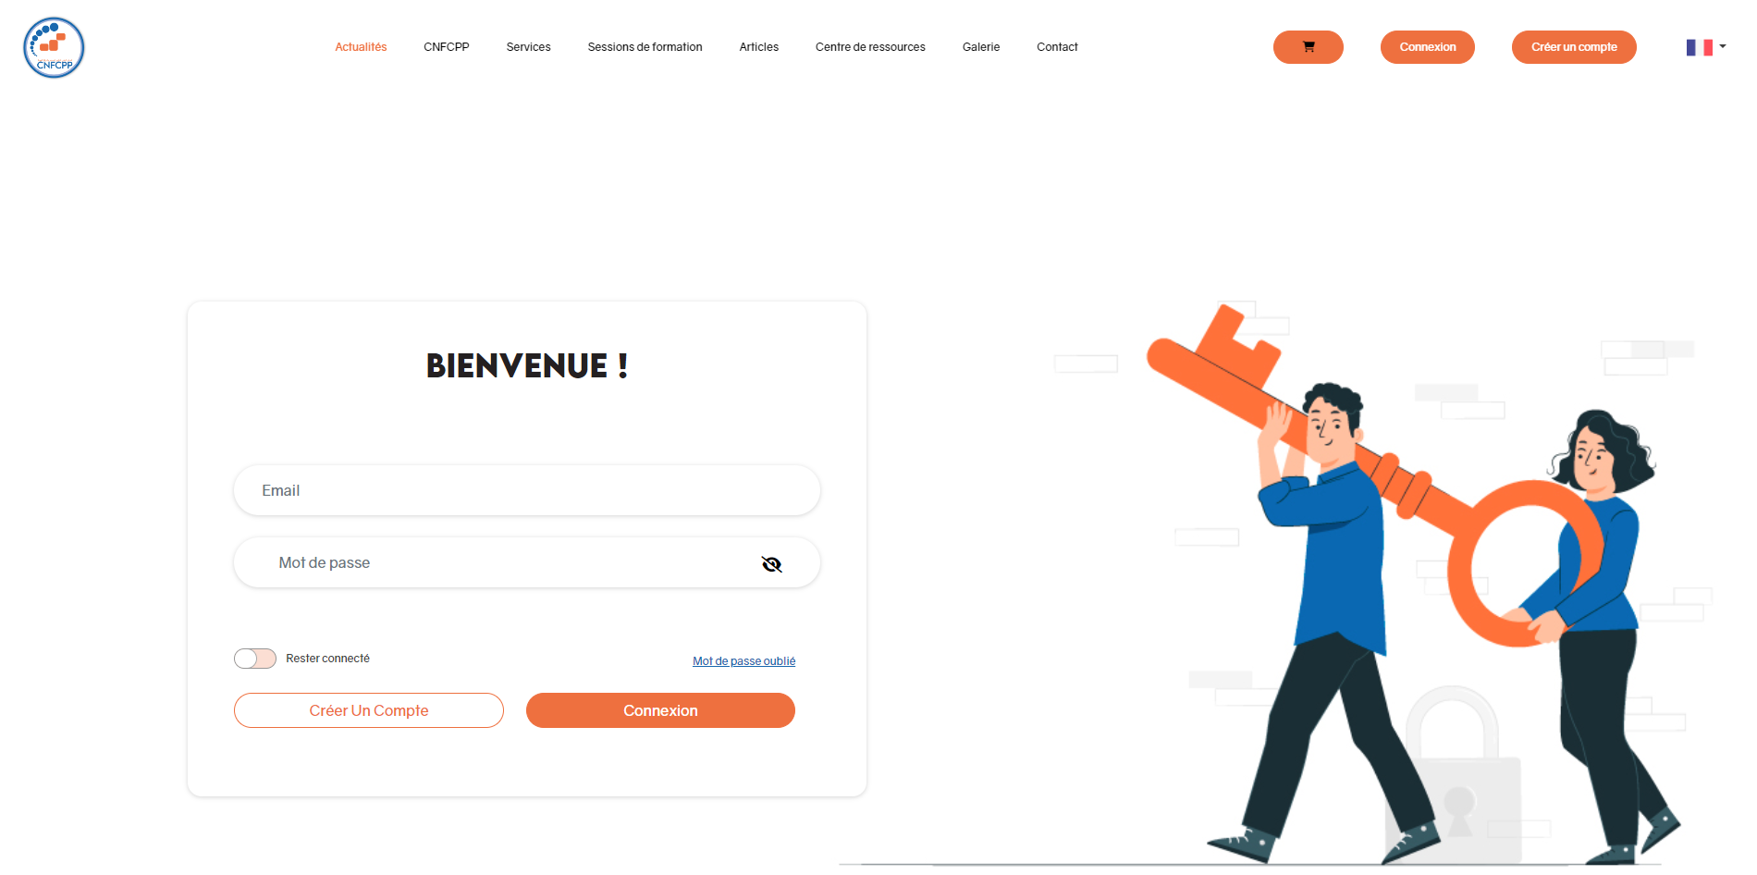
- Remplir les champs du formulaire affiché (adresse email et mot de passe avec l’option de visibilité réversible)
- Cliquer sur le bouton « Connexion »

Déconnexion

Tout utilisateur, connecté à son espace, a la possibilité de se déconnecter de l’application. Pour cela, il clique sur le bouton « Se déconnecter » en haut à droite de la page en cours. Le système clôt la session de l’utilisateur et la page d’authentification s’affiche de nouveau.
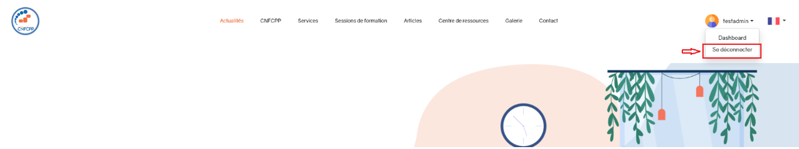

Mot de passe oublié

Si le mot de passe est oublié :
- Cliquer sur le lien « Mot de passe oublié » dans l’interface d’authentification
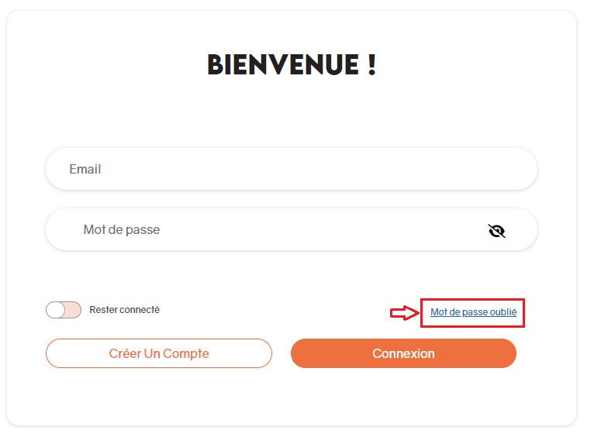
- Saisir l’adresse email
- Cliquer sur le bouton « Réinitialiser »
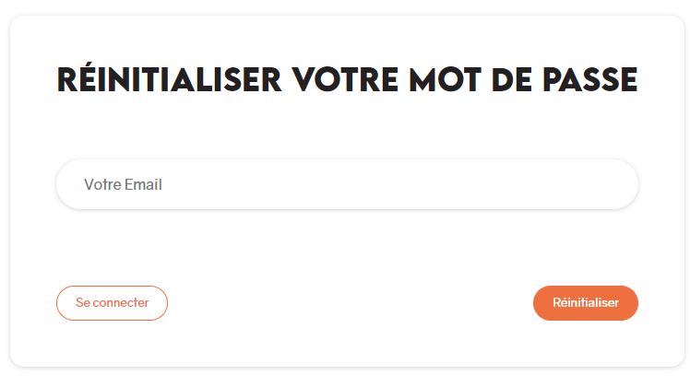
- Cliquer sur le lien généré afin de réinitialiser votre mot de passe suite à la réception d’un email.
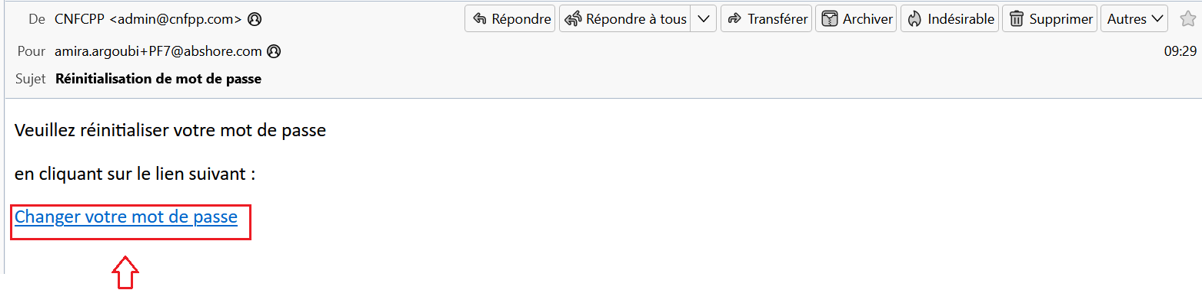
- Remplir les champs affichés dans le formulaire affiché (Nouveau mot de passe et Confirmer nouveau mot de passe)
- Cliquer sur le bouton « Confirmer »
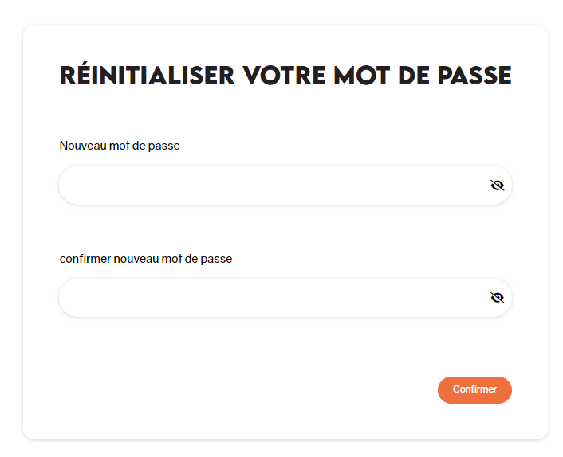

Modifier profil

Tout utilisateur a la possibilité de modifier son profil après avoir été connecté à son propre espace en suivant les démarches ci-dessous :
- Se connecter sur l’application
- Cliquer sur l’icône du profil en haut à droite
- Cliquer sur « Modifier profil »
- Mettre à jour des informations déjà saisies dans le formulaire
- Cliquer sur le bouton « Enregistrer » pour valider les modifications apportées
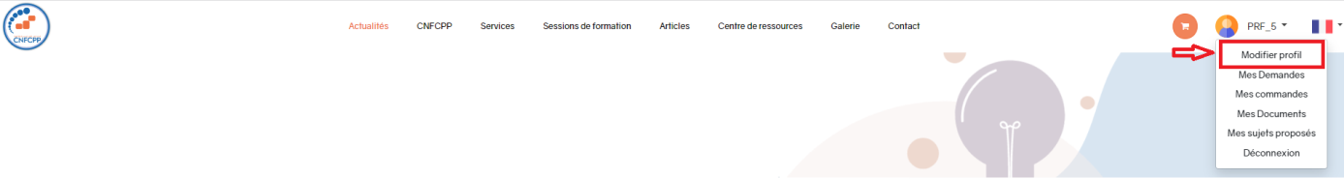

Gestion des administrateurs

Le super administrateur doit se connecter et accéder à son espace, il peut gérer les administrateurs et lui déléguer des fonctionnalités à faire dans l’application.

Liste des administrateurs

Le super administrateur peut consulter la liste des administrateurs sous forme d’un tableau comme suit :

- Choisir le menu « Administrateurs »
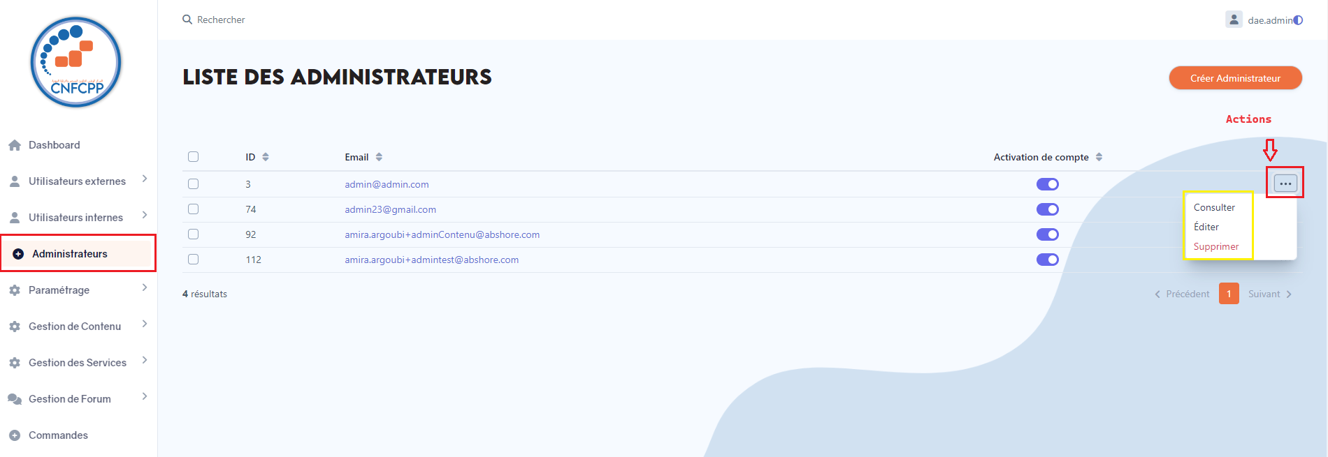

Ajouter un administrateur

Pour ajouter un administrateur et lui déléguer des groupes de permissions, il suffit de :
- Cliquer sur le bouton « Créer Administrateur » en haut de la liste
- Remplir le formulaire affiché avec les champs suivants :
Informations générales :
- E-mail
Informations confidentielles & Affectation des rôles :
- Nom d’utilisateur
- Groupe permissions
- Bouton switch « Activation de compte »

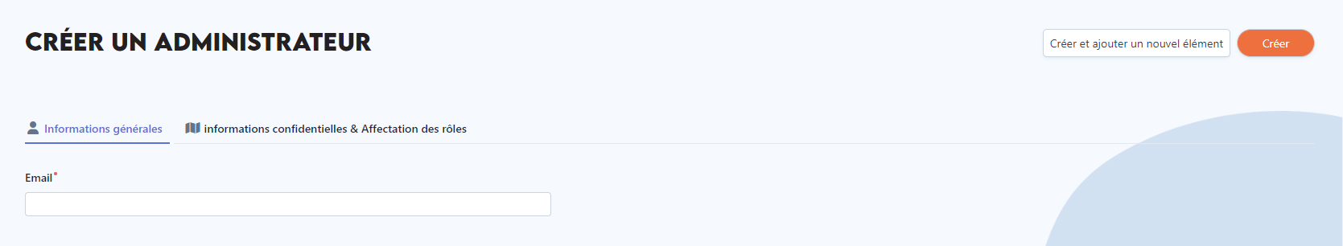
- Cliquer sur le bouton « Créer »
- Le système génère automatiquement le mot de passe qui sera envoyé à l’adresse mail saisie

Modifier un administrateur

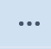
Pour effectuer la modification d’un administrateur choisi :
- Choisir un utilisateur et cliquer sur l’icône des actions
- Choisir « Editer » pour accéder au formulaire rempli
- Effectuer les modifications voulues et cliquer sur « Sauvegarder les modifications »
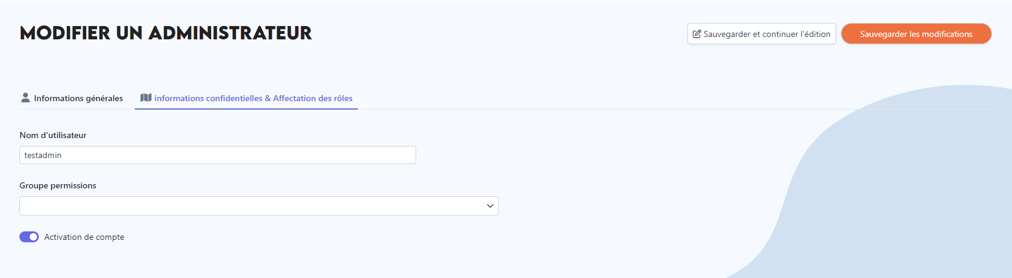

Supprimer un administrateur

Pour supprimer un administrateur, il suffit de :
- Soit sélectionner l’action « Supprimer » lié à un utilisateur choisi
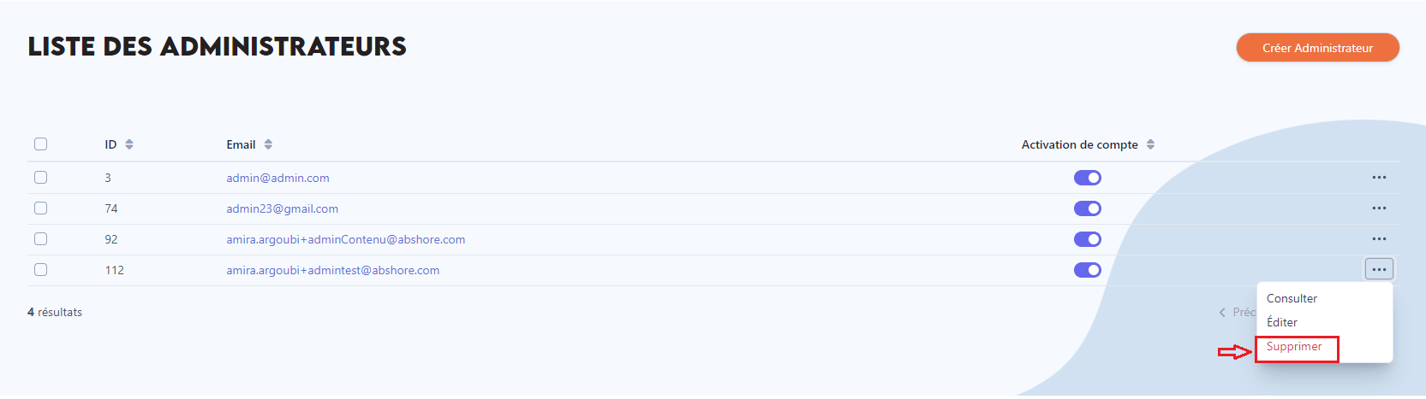
- Soit cocher un ou plusieurs utilisateurs à supprimer, et cliquer sur le bouton « Supprimer
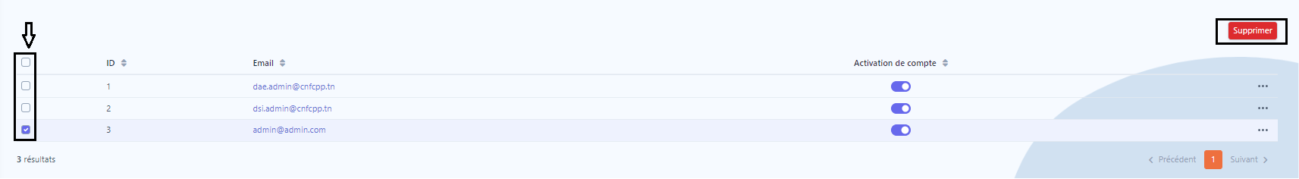
- Un message de confirmation s’affiche, cliquer sur « Procéder »

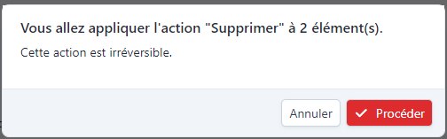

Gestion des utilisateurs externes

L’administrateur doit se connecter et accéder à son propre espace pour gérer les différentes catégories des utilisateurs externes de l’application.

Particuliers

Liste des particuliers

L’administrateur peut consulter la liste des particuliers sous forme d’un tableau comme suit :

- Sélectionner la rubrique « Utilisateurs externes » du menu à gauche
- Choisir la sous-rubrique « Particuliers »
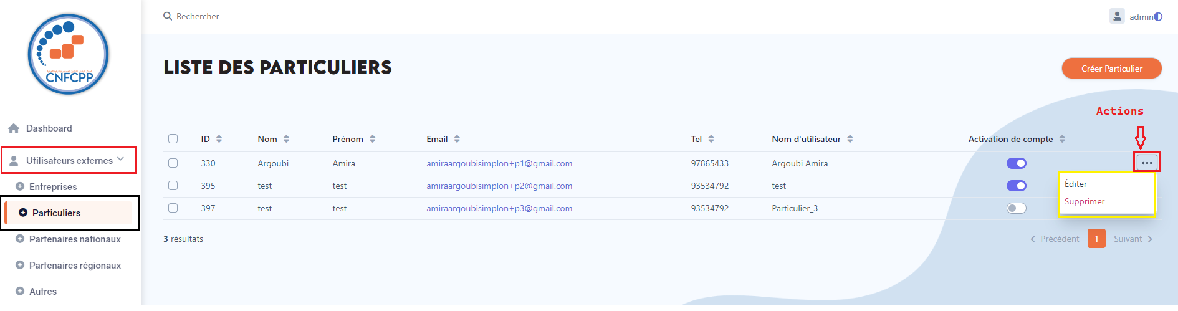

Ajouter un particulier

Pour ajouter un particulier, il suffit de :
- Cliquer sur le bouton « Créer Particulier » en haut de la liste
- Remplir le formulaire affiché avec les champs suivants :
Informations générales :
- Nom
- Prénom
- Email
- Tel
- Fonction
Informations confidentielles & Affectation des rôles :
- Nom d’utilisateur
- Rôle
- Bouton switch « Activation de compte »
Adresse :
- Gouvernorat
- Adresse
- Code postal
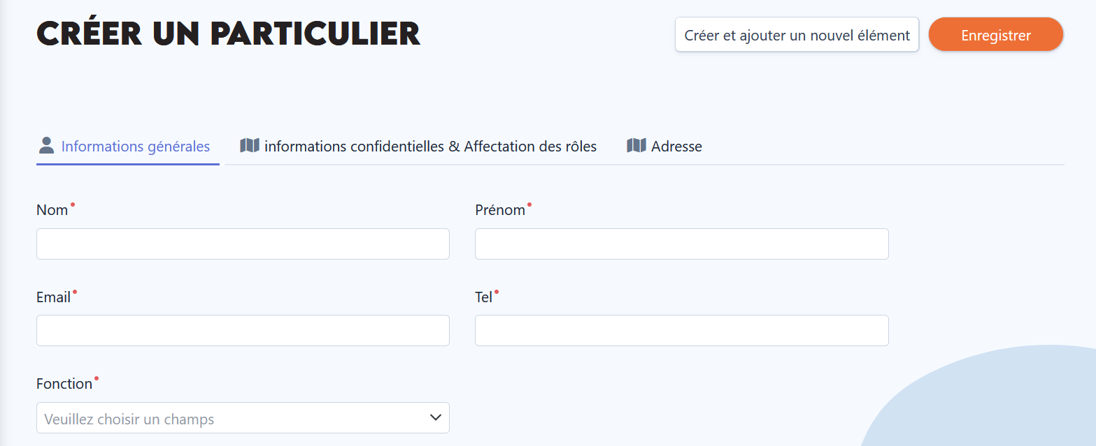
- Cliquer sur le bouton « Enregistrer »
- Le système génère automatiquement le mot de passe qui sera envoyé à l’adresse mail saisie

Modifier un particulier

Pour effectuer la modification d’un particulier choisi :
- Choisir le particulier et cliquer sur l’icône des actions
- Choisir « Editer » pour accéder au formulaire rempli
- Effectuer les modifications voulues et cliquer sur « Sauvegarder les modifications »
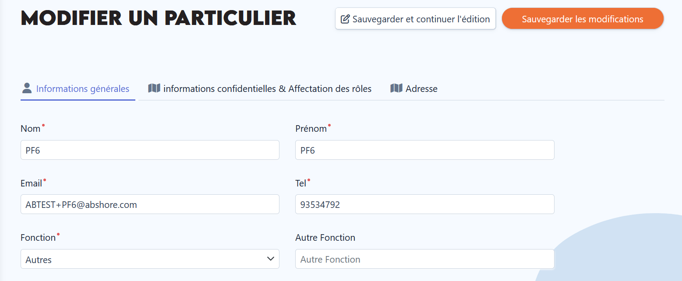

Supprimer un particulier

Pour supprimer un particulier, il suffit de :
- Soit sélectionner l’action « Supprimer » lié à un particulier choisi
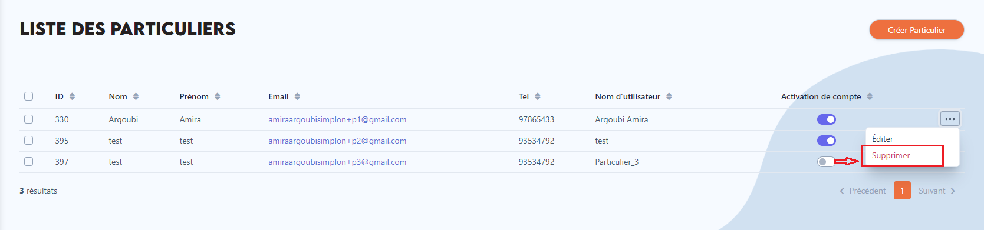- Soit cocher un ou plusieurs particuliers à supprimer, et cliquer sur le bouton « Supprimer
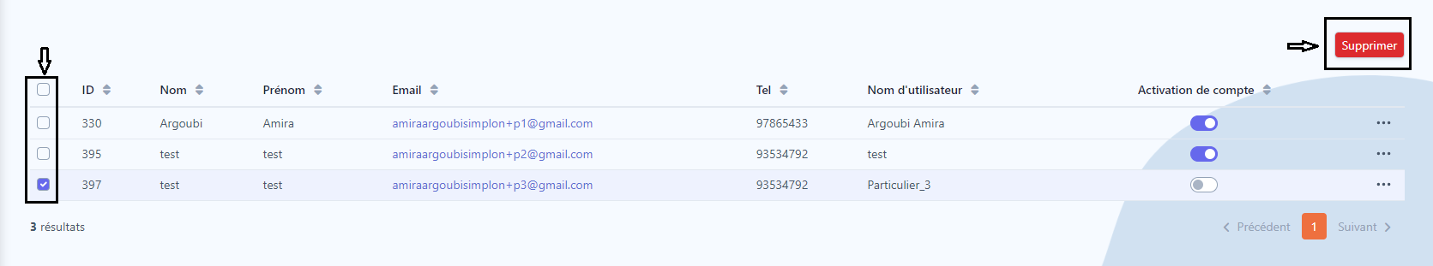
- Un message de confirmation s’affiche, cliquer sur « Procéder »

Entreprises

Liste des entreprises

L’administrateur peut consulter la liste des entreprises sous forme d’un tableau comme suit :

- Sélectionner la rubrique « Utilisateurs externes » du menu à gauche
- Choisir la sous-rubrique « Entreprises »
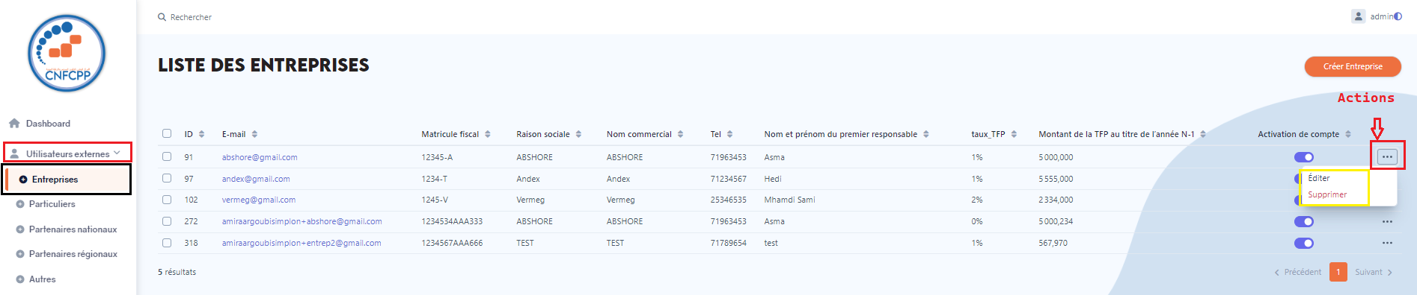

Ajouter une entreprise

Pour ajouter une entreprise, il suffit de :
- Cliquer sur le bouton « Créer Entreprise » en haut de la liste
- Remplir le formulaire affiché avec les champs suivants :
Informations générales :
- E-mail
- Matricule fiscal
- Statut
- Raison Sociale
- Nom commercial
- Tel
- Fax
- Nom et prénom du premier responsable
- CNSS/CNRPS
- Code CNSS / Code CNRPS
- Secteur d’activité
- Branche d’activité
- Produits ou services rendus
- Exportatrice
- Off_shore
- Taux_TFP
- Régime de travail / semaine
- Montant de la TFP au titre de l’année N-1
- Adresse Siege Social
- Adresse Site Production
Informations confidentielles & Affectation des rôles :
- Nom d’utilisateur
- Groupe permissions
- Bouton switch « Activation de compte »
Informations du chargé de la formation :
- Nom
- Genre
- Niveau d’instruction
- Fonction
- Structure d’affectation

Informations d’adresse :
- Gouvernorat
- Délégation
- Adresse
- Code postal
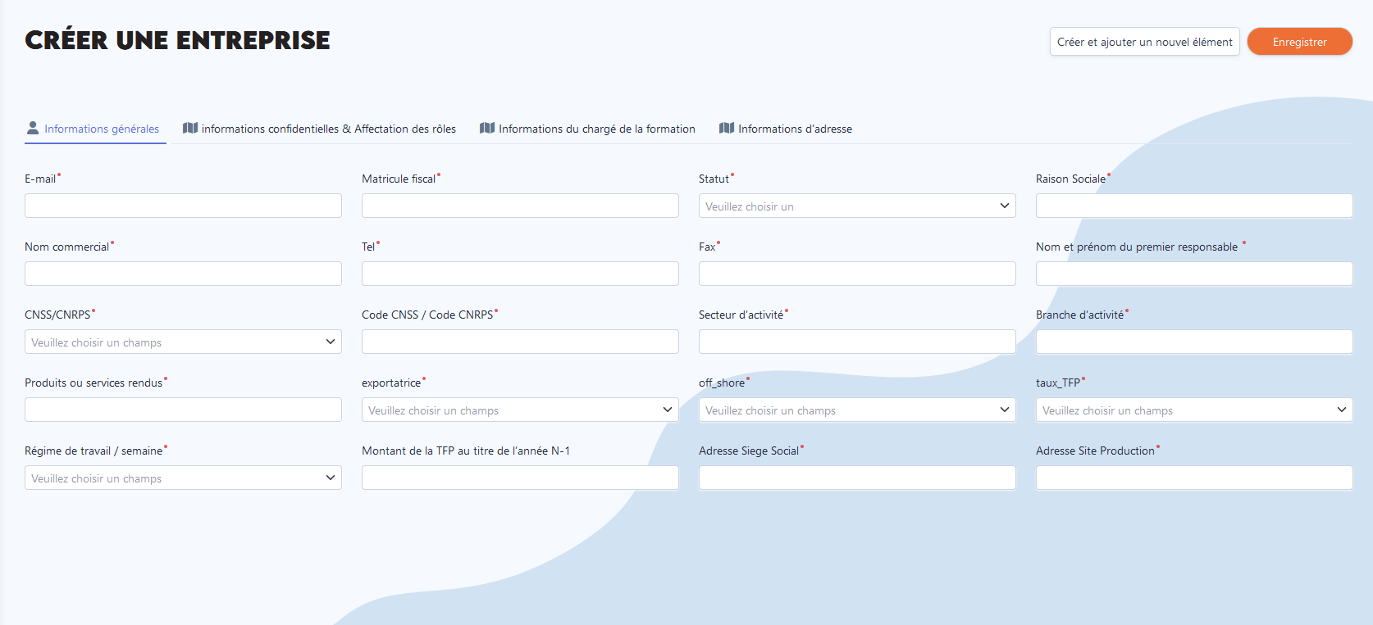

- Cliquer sur le bouton « Enregistrer »
- Le système génère automatiquement le mot de passe qui sera envoyé à l’adresse mail saisie

Modifier une entreprise

Pour effectuer la modification d’une entreprise choisie :
- Choisir l’entreprise et cliquer sur l’icône des actions
- Choisir « Editer » pour accéder au formulaire rempli
- Effectuer les modifications voulues et cliquer sur « Sauvegarder les modifications »
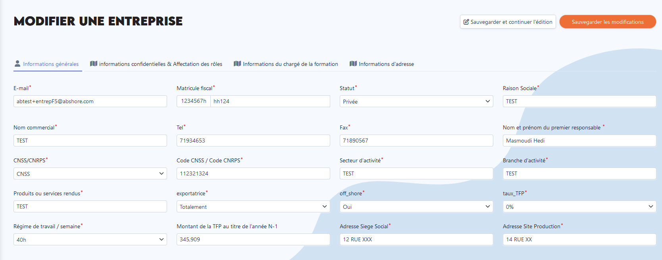

Supprimer une entreprise

Pour supprimer une entreprise, il suffit de :
- Soit sélectionner l’action « Supprimer » lié à une entreprise choisie
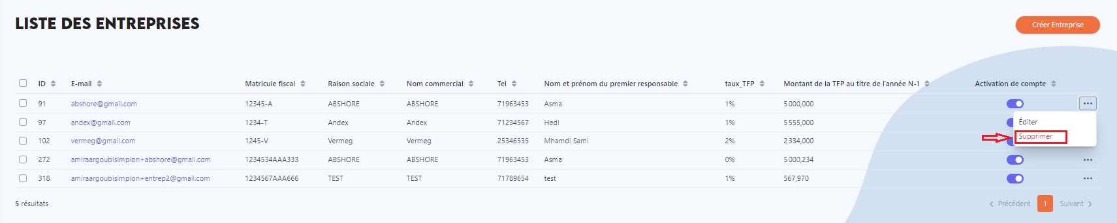
- Soit cocher un ou plusieurs entreprises à supprimer, et cliquer sur le bouton « Supprimer
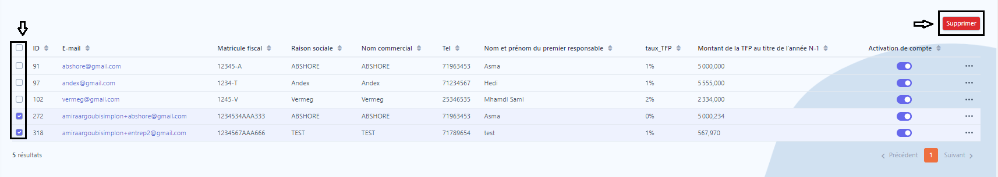
- Un message de confirmation s’affiche, cliquer sur « Procéder »

Partenaires nationaux

Liste des partenaires nationaux

L’administrateur peut consulter la liste des partenaires nationaux sous forme d’un tableau comme suit :

- Sélectionner la rubrique « Utilisateurs externes » du menu à gauche
- Choisir la sous-rubrique « Partenaires nationaux »
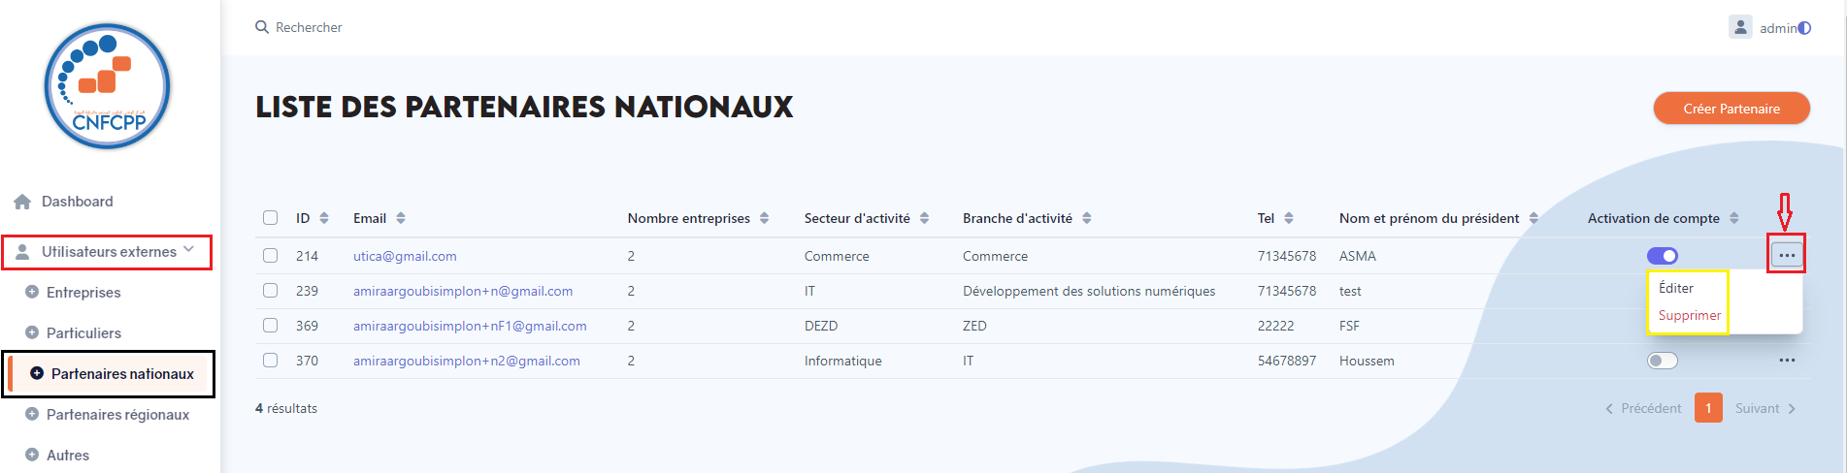

Ajouter un partenaire national

Pour ajouter un partenaire national, il suffit de :
- Cliquer sur le bouton « Créer Partenaire » en haut de la liste
- Remplir le formulaire affiché avec les champs suivants :
Informations générales :
- E-mail
- Nom
- Nom et prénom du Responsable UAF
- Nombre entreprises
- CNSS/CNRPS
- Code CNSS / Code CNRPS
- Secteur d'activité
- Branche d'activité
- Tel
- Fax
- Nom et prénom du président
- Nom et prénom du secrétaire général
- Liste entreprises
- Importer un fichier
Informations confidentielles & Affectation des rôles :
- Nom d’utilisateur
- Groupe permissions
- Bouton switch « Activation de compte »
Adresse :
- Gouvernorat
- Délégation
- Adresse
- Code postal
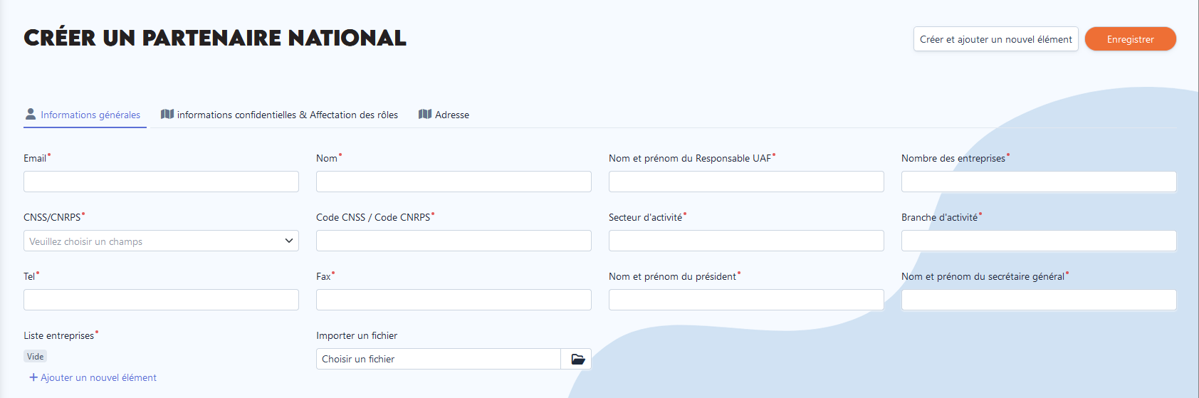
- Cliquer sur le bouton « Enregistrer »
- Le système génère automatiquement le mot de passe qui sera envoyé à l’adresse mail saisie

Modifier un partenaire national

Pour effectuer la modification d’un partenaire national choisie :
- Choisir un partenaire national et cliquer sur l’icône des actions
- Choisir « Editer » pour accéder au formulaire rempli
- Effectuer les modifications voulues et cliquer sur « Sauvegarder les modifications »
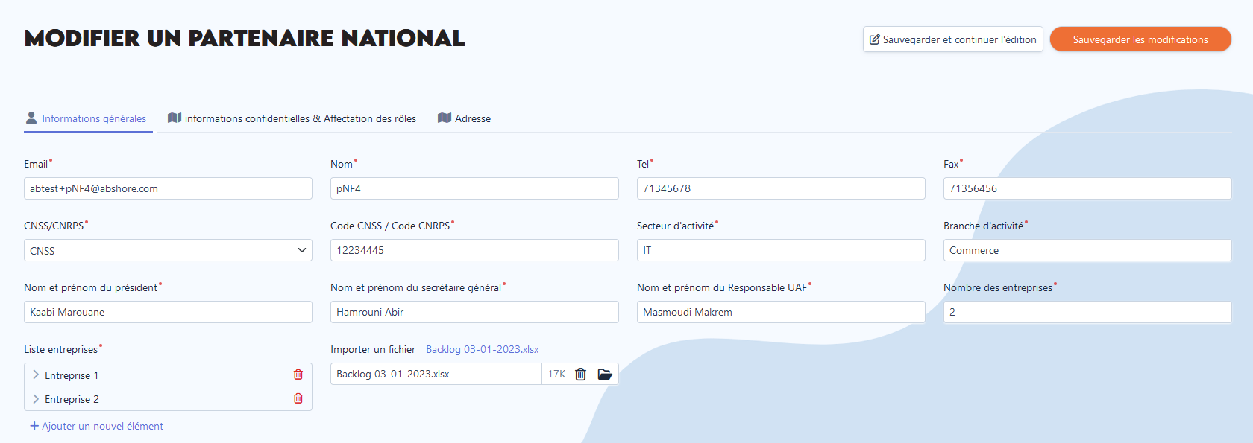

Supprimer un partenaire national

Pour supprimer un partenaire, il suffit de :
- Soit sélectionner l’action « Supprimer » lié à un partenaire national choisi

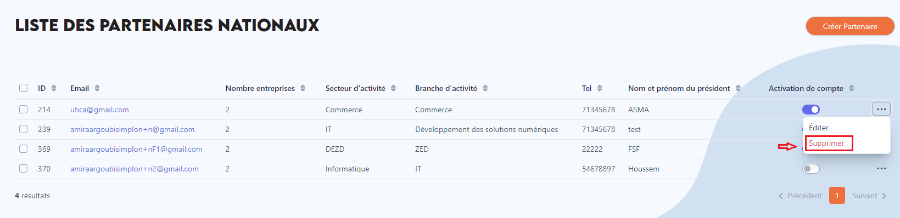
- Soit cocher un ou plusieurs partenaires nationaux à supprimer, et cliquer sur le bouton « Supprimer
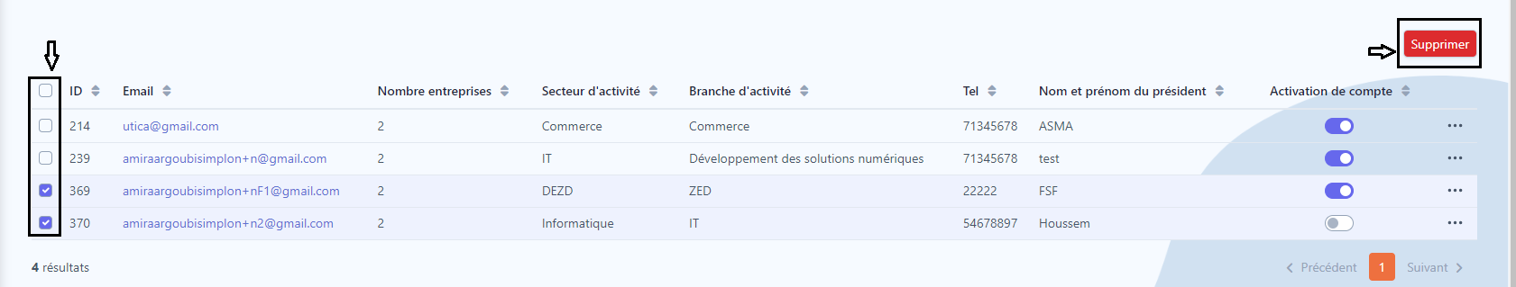
- Un message de confirmation s’affiche, cliquer sur « Procéder »

Partenaires régionaux

Liste des partenaires régionaux

L’administrateur peut consulter la liste des partenaires régionaux sous forme d’un tableau comme suit :

- Sélectionner la rubrique « Utilisateurs externes » du menu à gauche
- Choisir la sous-rubrique « Partenaires régionaux »
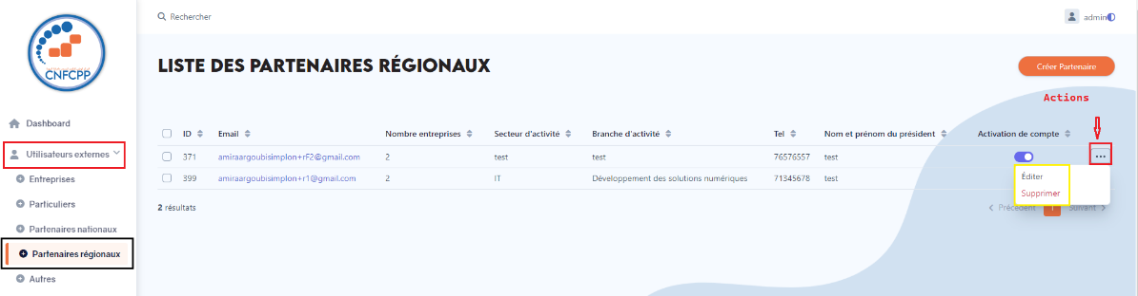

Ajouter un partenaire régional

Pour ajouter un partenaire régional, il suffit de :
- Cliquer sur le bouton « Créer Partenaire » en haut de la liste
- Remplir le formulaire affiché avec les champs suivants :
Informations générales :
- E-mail
- Nom
- Nom et prénom du Responsable UAF
- Nombre entreprises
- CNSS/CNRPS
- Code CNSS / Code CNRPS
- Secteur d'activité
- Branche d'activité
- Tel
- Fax
- Nom et prénom du président
- Nom et prénom du secrétaire général
- Liste entreprises
- Importer fichier
Informations confidentielles & Affectation des rôles :
- Nom d’utilisateur
- Groupe permissions
- Bouton switch « Activation de compte »
Adresse :
- Gouvernorat
- Délégation
- Adresse
- Code postal
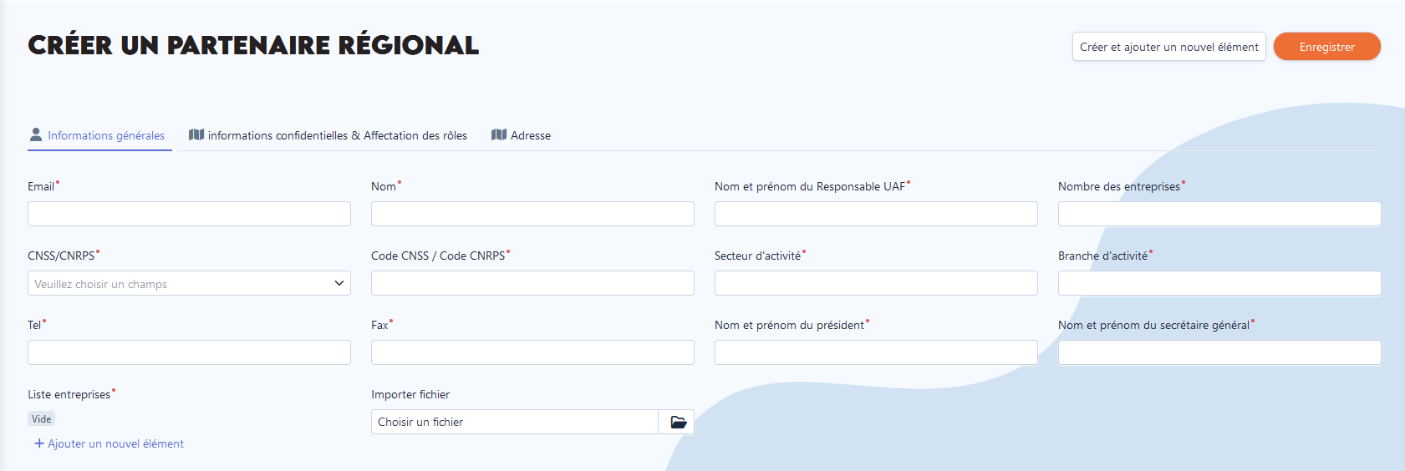
- Cliquer sur le bouton « Enregistrer »
- Le système génère automatiquement le mot de passe qui sera envoyé à l’adresse mail saisie

Modifier un partenaire régional

Pour effectuer la modification d’un partenaire régional choisi :
- Choisir un partenaire régional et cliquer sur l’icône des actions
- Choisir « Editer » pour accéder au formulaire rempli
- Effectuer les modifications voulues et cliquer sur « Sauvegarder les modifications »
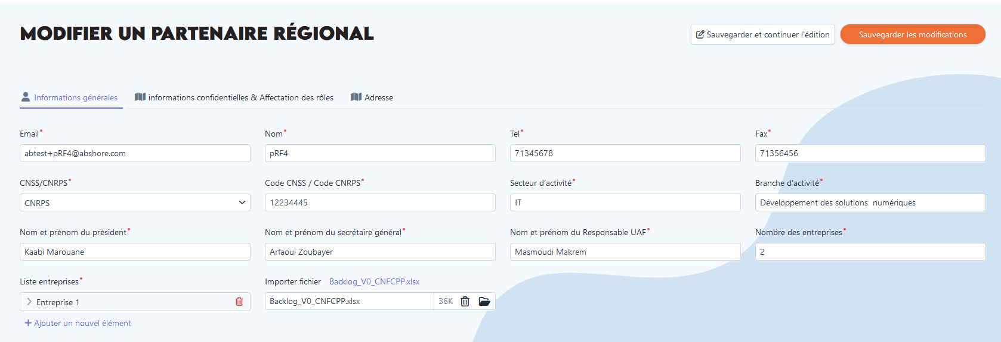

Supprimer un partenaire régional

Pour supprimer un partenaire, il suffit de :
- Soit sélectionner l’action « Supprimer » lié à un partenaire régional choisi
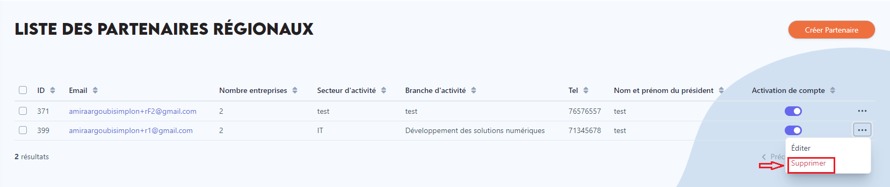
- Soit cocher un ou plusieurs partenaires régionaux à supprimer, et cliquer sur le bouton « Supprimer »
- Un message de confirmation s’affiche, cliquer sur « Procéder »

Gestion des utilisateurs internes

L’administrateur doit se connecter et accéder à son espace, il peut gérer les différentes catégories des utilisateurs internes de l’application.

Responsable DAE

Ajouter un responsable DAE

Pour ajouter un responsable DAE, il suffit de :

- Sélectionner la rubrique « Utilisateurs internes » du menu à gauche
- Choisir la sous-rubrique « Responsable DAE »
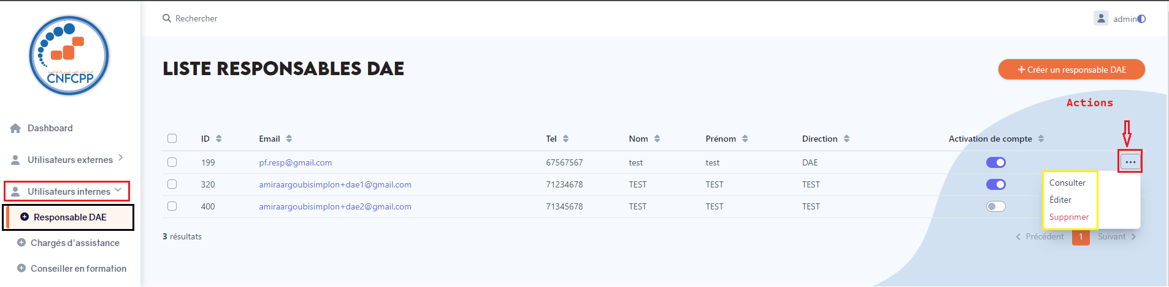
- Cliquer sur le bouton « Créer un responsable DAE » en haut de la liste
- Remplir le formulaire affiché avec les champs suivants :
Informations générales :
- E-mail
- Tel
- Nom
- Prénom
- Ministère
- Direction
Informations confidentielles & Affectation des rôles :
- Nom d’utilisateur
- Groupe permissions
- Bouton switch « Activation de compte »
Adresse :
- Gouvernorat
- Adresse
- Code postal
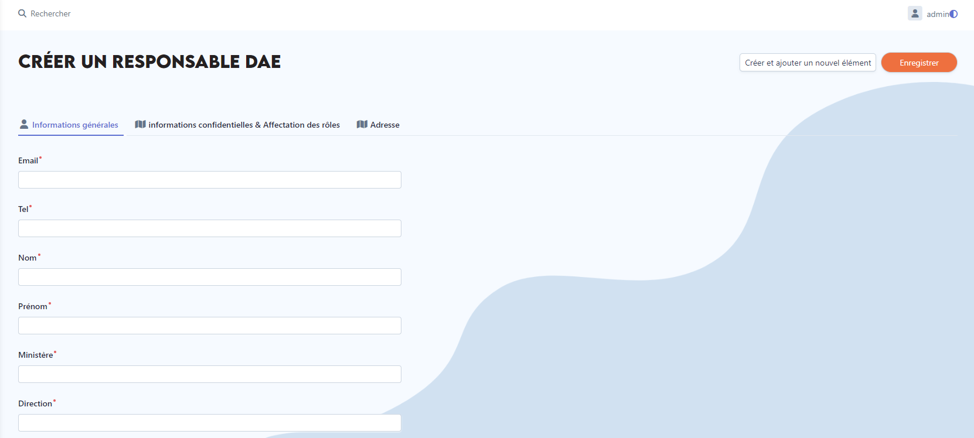
- Cliquer sur le bouton « Enregistrer »
- Le système génère automatiquement le mot de passe qui sera envoyé à l’adresse mail saisie

Modifier un responsable DAE

Pour effectuer la modification d’un responsable DAE choisi :
- Choisir un responsable DAE et cliquer sur l’icône des actions
- Choisir « Editer » pour accéder au formulaire rempli
- Effectuer les modifications voulues et cliquer sur « Sauvegarder les modifications »
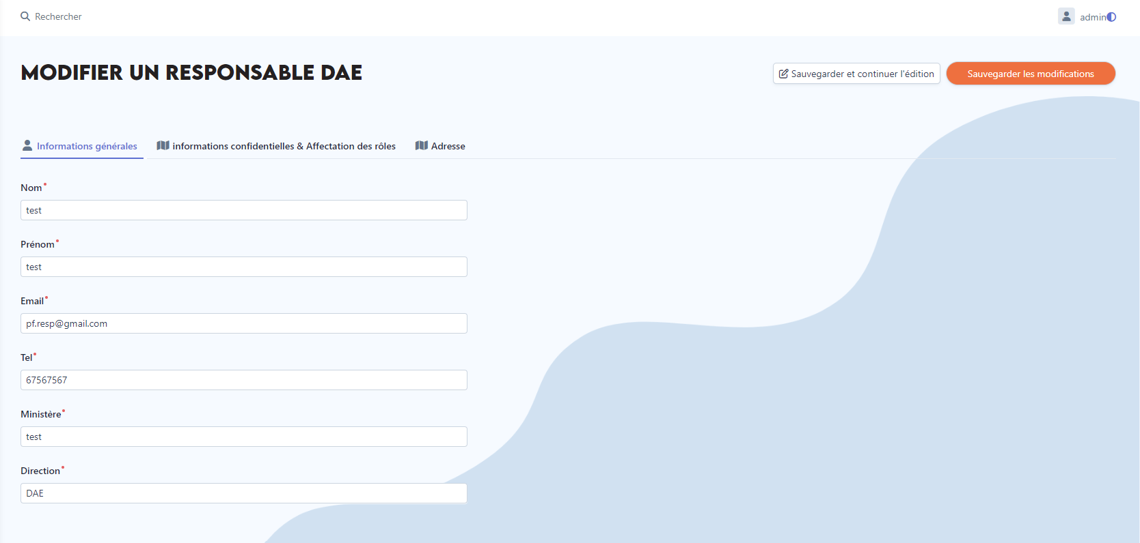

Consulter les détails d’un responsable DAE

Pour visualiser les détails d’un responsable DAE, il suffit de :
- Accéder à la liste des responsables DAE
- Sélectionner l’action « Consulter » du responsable DAE choisi
- Une interface avec les détails s’affiche

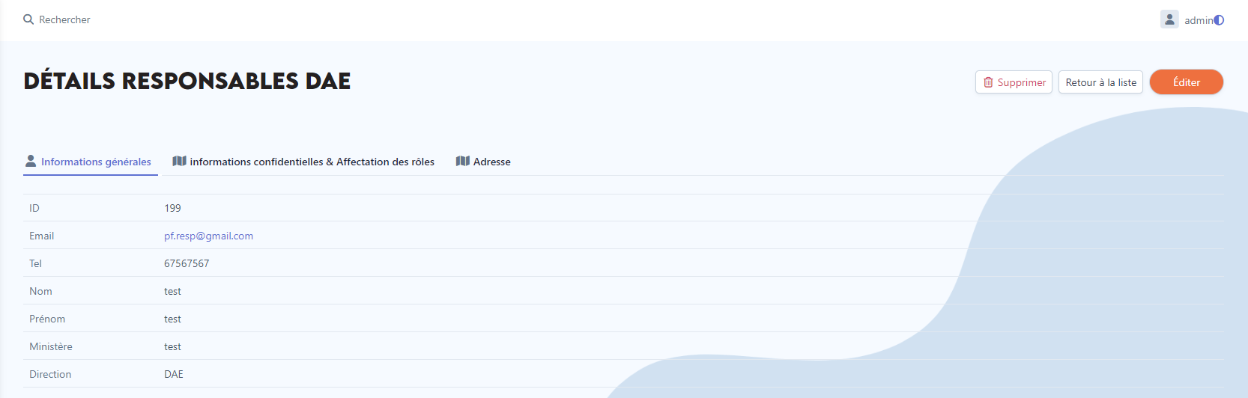

Supprimer un responsable DAE

Pour supprimer un responsable DAE, il suffit de :
- Soit sélectionner l’action « Supprimer » lié à un utilisateur choisi
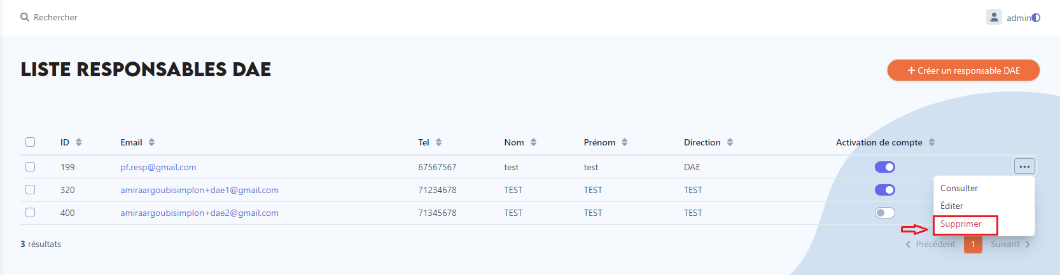
- Soit cocher un ou plusieurs responsables DAE à supprimer, et cliquer sur le bouton « Supprimer
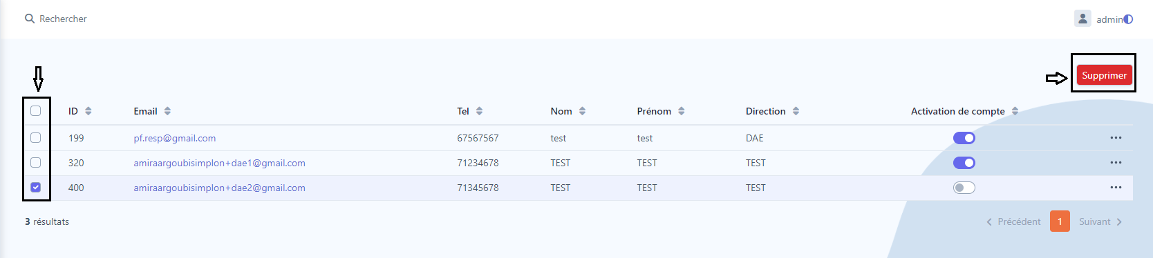
- Un message de confirmation s’affiche, cliquer sur « Procéder »

Chargés d’assistance

Afin d’ajouter un chargé d’assistance, l’administrateur doit en premier lieu créer les unités régionales et les gérer puis lier chaque chargé à l’unité qui lui correspond comme suit :

Liste des unités régionales

L’administrateur peut consulter les unités régionales comme suit :
- Sélectionner la rubrique « Paramétrage » du menu à gauche
- Choisir la sous-rubrique « Unités régionales »
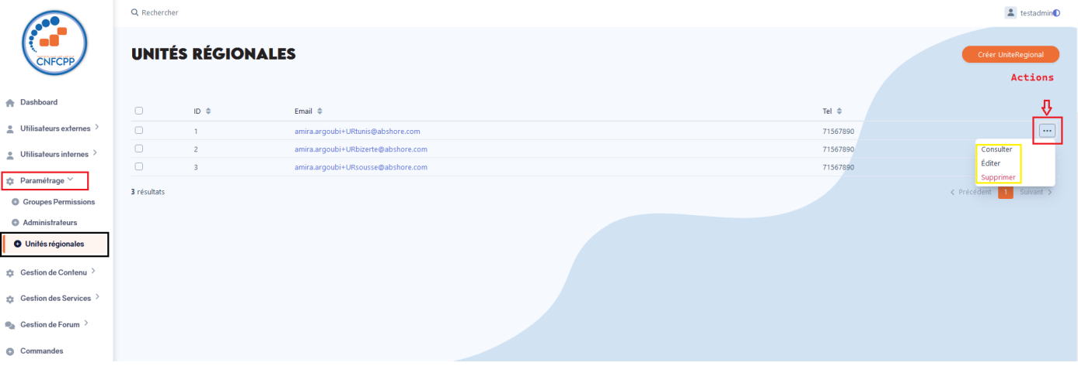

Ajouter une unité régionale

Pour ajouter une unité régionale, il suffit de :
- Cliquer sur le bouton « Créer Unité régionale » en haut de la liste
- Remplir le formulaire affiché avec les champs suivants :
Informations générales :
- E-mail
- Tel
- Fax
Adresse :
- Gouvernorat
- Adresse
- Code postal

- Cliquer sur le bouton « Enregistrer »
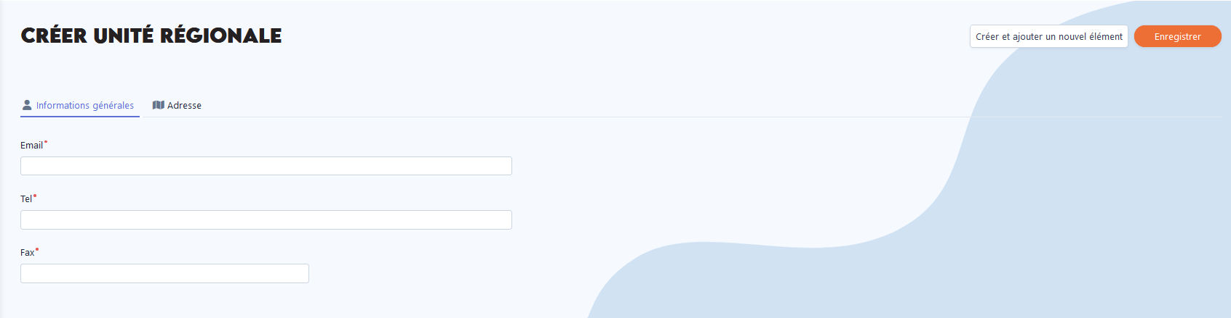
- Cliquer sur le bouton « Enregistrer »

Modifier une unité régionale

Pour effectuer la modification d’une unité régionale choisie :
- Choisir une unité et cliquer sur l’icône des actions
- Choisir « Editer » pour accéder au formulaire rempli
- Effectuer les modifications voulues et cliquer sur « Sauvegarder les modifications »
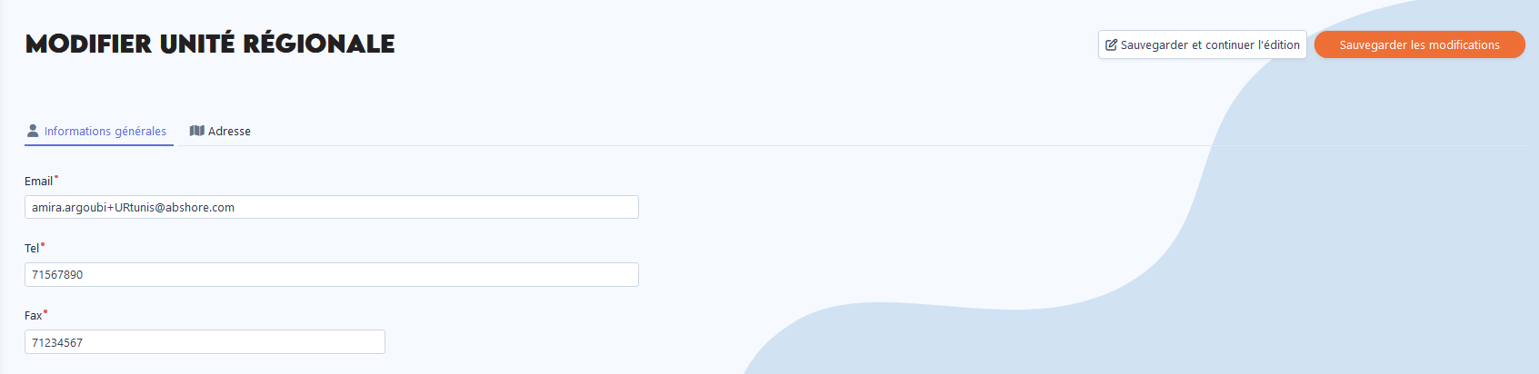

Supprimer une unité régionale

Pour supprimer une unité régionale, il suffit de :
- Soit sélectionner l’action « Supprimer » lié à une unité choisie
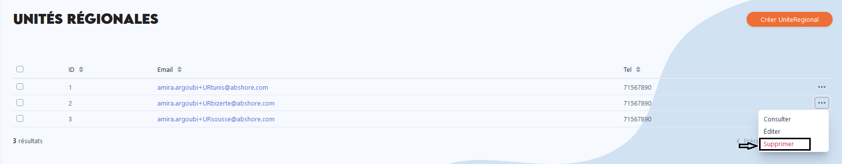
- Soit cocher un ou plusieurs unités régionales à supprimer, et cliquer sur le bouton « Supprimer
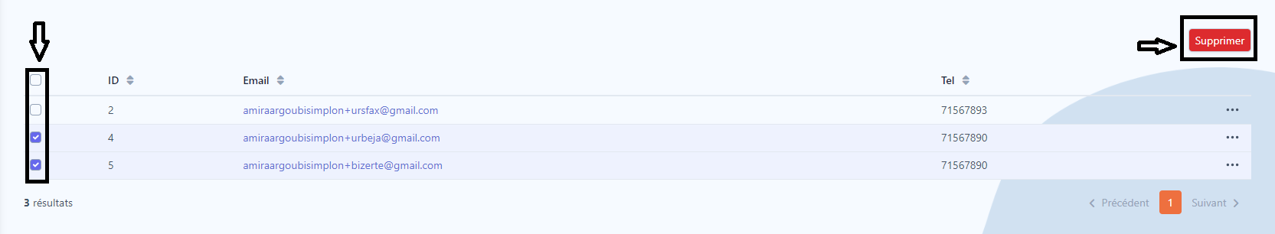
- Un message de confirmation s’affiche, cliquer sur « Procéder »

Liste des chargés d’assistance

L’administrateur peut consulter la liste des chargés d’assistance sous forme d’un tableau comme suit :
- Sélectionner la rubrique « Utilisateurs internes » du menu à gauche
- Choisir la sous-rubrique « Chargés d’assistance »
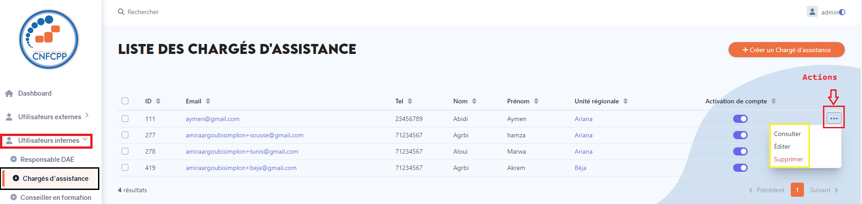

Ajouter un chargé d’assistance

Pour ajouter un chargé d’assistance, il suffit de :
- Cliquer sur le bouton « Créer un Chargé d’assistance » en haut de la liste
- Remplir le formulaire affiché avec les champs suivants :

Informations générales :
- E-mail
- Tel
- Nom
- Prénom
- Unité régionale
Informations confidentielles & Affectation des rôles :
- Nom d’utilisateur
- Groupe permissions
- Bouton switch « Activation de compte »
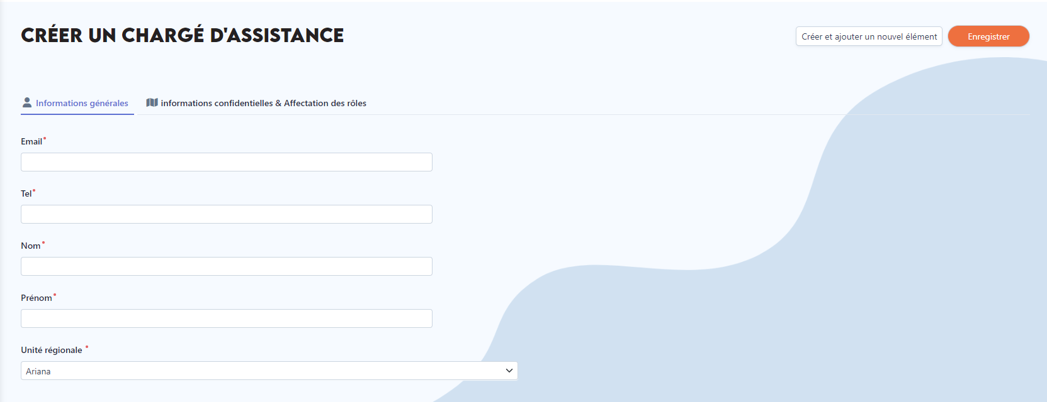
- Cliquer sur le bouton « Enregistrer »
- Le système génère automatiquement le mot de passe qui sera envoyé à l’adresse mail saisie

Modifier un chargé d’assistance

Pour effectuer la modification d’un chargé d’assistance choisi :
- Choisir un chargé d’assistance et cliquer sur l’icône des actions
- Choisir « Editer » pour accéder au formulaire rempli
- Effectuer les modifications voulues et cliquer sur « Sauvegarder les modifications »
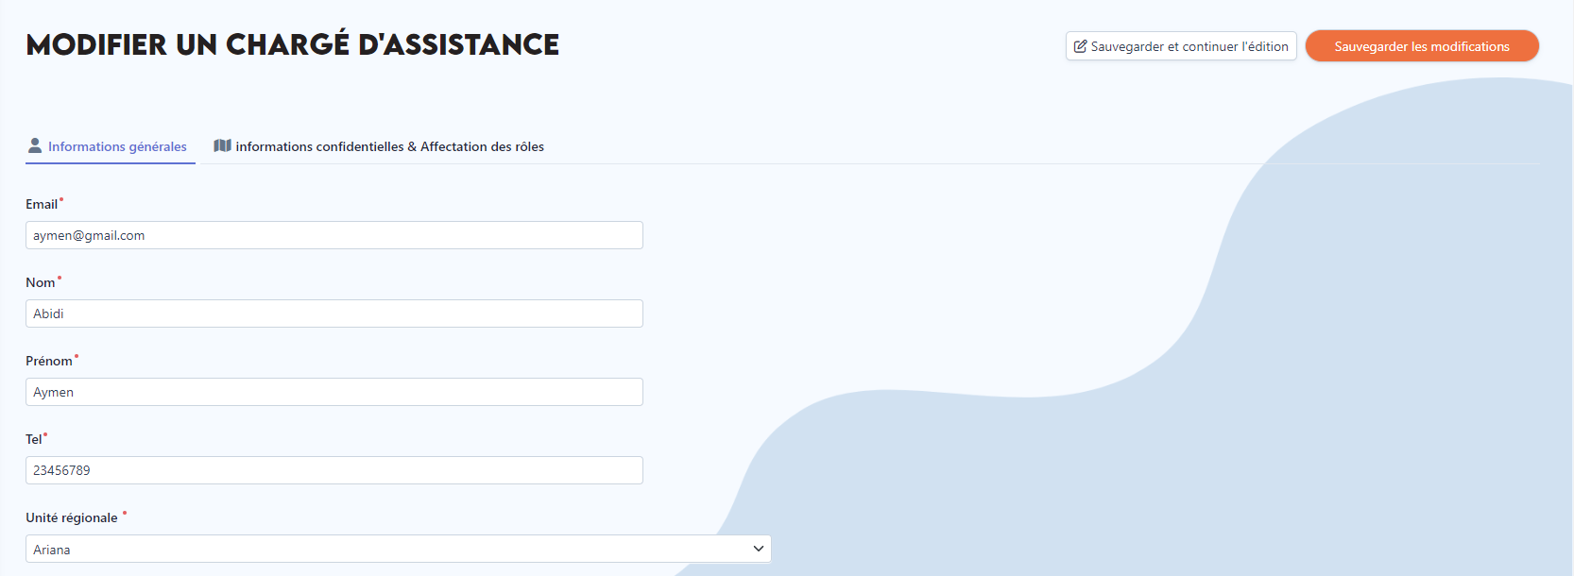

Consulter les détails d’un chargé d’assistance

Pour visualiser les détails d’un chargé d’assistance il suffit de :
- Accéder à la liste des chargés d’assistance
- Sélectionner l’action « Consulter » du chargé choisi
- Une interface avec les détails s’affiche
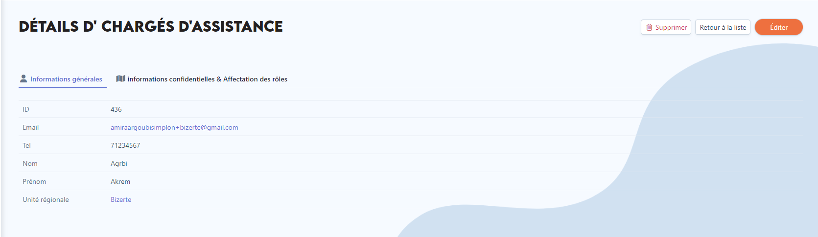

Supprimer un chargé d’assistance

Pour supprimer un chargé d’assistance, il suffit de :
- Soit sélectionner l’action « Supprimer » lié à un utilisateur choisi
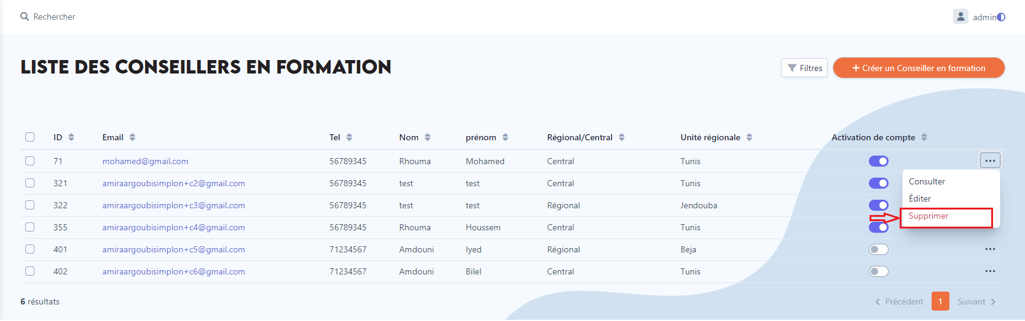
- Soit cocher un ou plusieurs chargés à supprimer, et cliquer sur le bouton « Supprimer
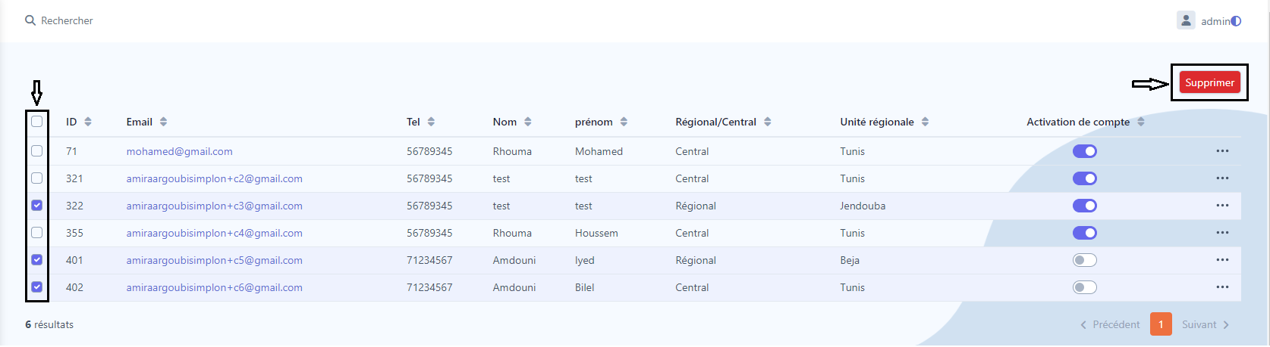
- Un message de confirmation s’affiche, cliquer sur « Procéder »

Conseillers en formation

Liste des conseillers

L’administrateur peut consulter la liste des conseillers en formation sous forme d’un tableau comme suit :

- Sélectionner la rubrique « Utilisateurs internes » du menu à gauche
- Choisir la sous-rubrique « Conseillers en formation »
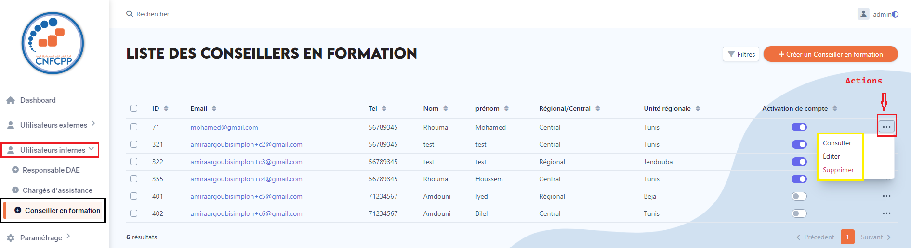

Ajouter un conseiller

Pour ajouter un conseiller, il suffit de :
- Cliquer sur le bouton « Créer un Conseiller en formation » en haut de la liste
- Remplir le formulaire affiché avec les champs suivants :
Informations générales :
- E-mail
- Tel
- Nom
- Prénom
- Direction
- Régional/Central
- Unité régionale (si régional)
- Fonction
Informations confidentielles & Affectation des rôles :
- Nom d’utilisateur
- Groupe permission
- Bouton switch « Activation de compte »
Adresse :
- Gouvernorat
- Adresse
- Code postal
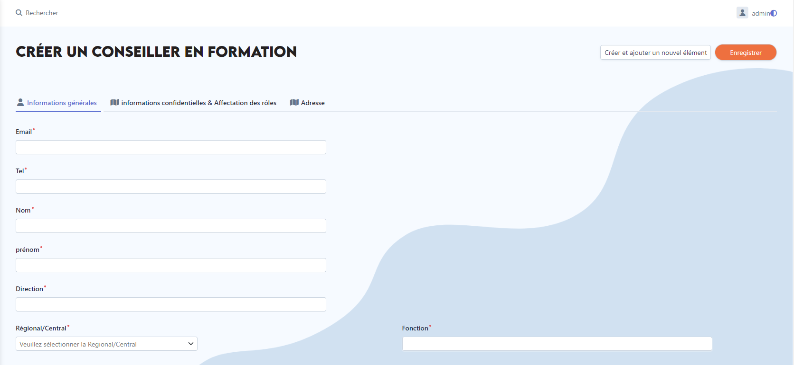
- Cliquer sur le bouton « Enregistrer »
- Le système génère automatiquement le mot de passe qui sera envoyé à l’adresse mail saisie

Modifier un conseiller

Pour effectuer la modification d’un conseiller choisi :
- Choisir un conseiller et cliquer sur l’icône des actions
- Choisir « Editer » pour accéder au formulaire rempli
- Effectuer les modifications voulues et cliquer sur « Sauvegarder les modifications »

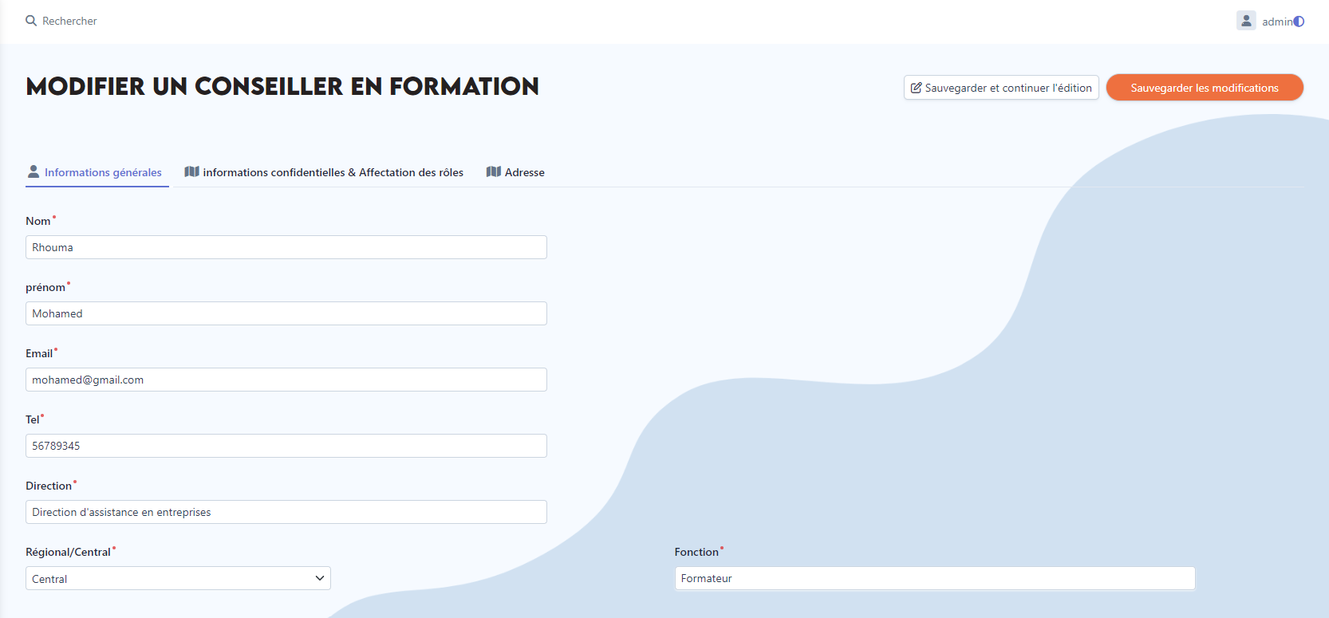

Consulter les détails d’un conseiller en formation

Pour visualiser les détails d’un conseiller il suffit de :
- Accéder à la liste des conseillers
- Sélectionner l’action « Consulter » du conseiller choisi
- Une interface avec les détails s’affiche
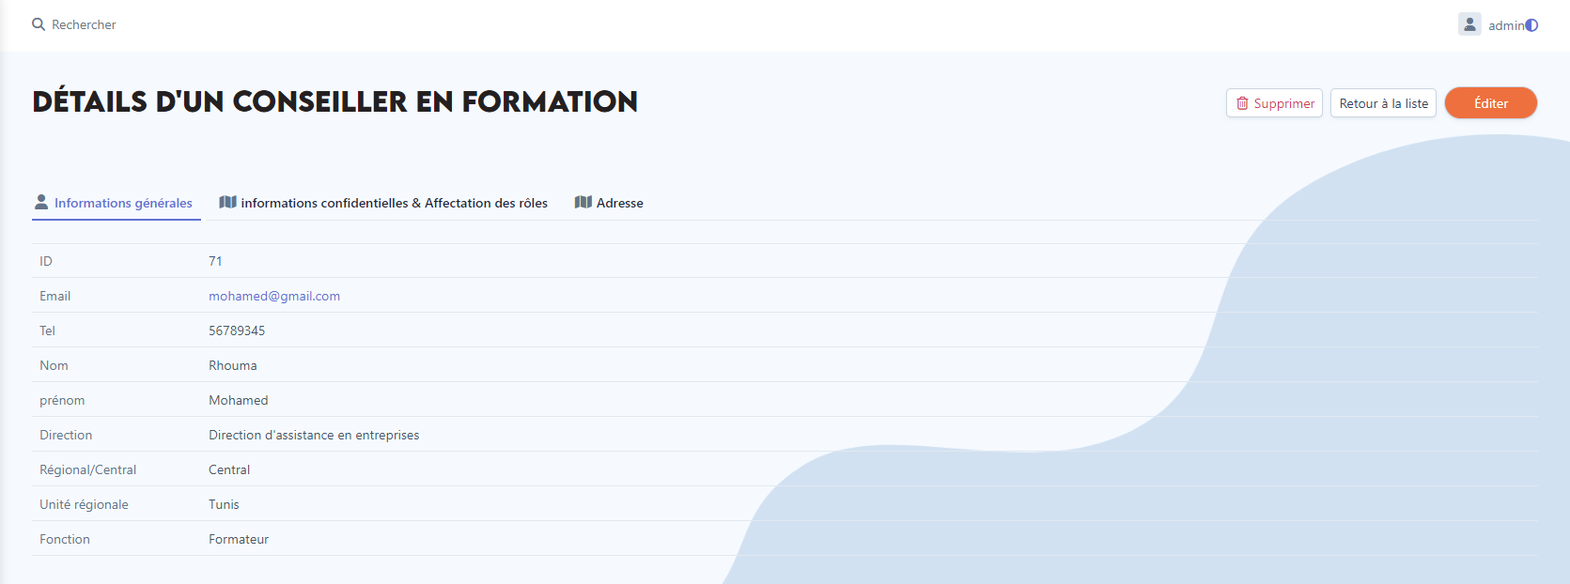

Supprimer un conseiller

Pour supprimer un conseiller, il suffit de :
- Soit sélectionner l’action « Supprimer » lié à un utilisateur choisi
- Soit cocher un ou plusieurs conseillers à supprimer, et cliquer sur le bouton « Supprimer
- Un message de confirmation s’affiche, cliquer sur « Procéder »

Gestion des permissions

Lors de la création des comptes utilisateurs, l'administrateur peut leur attribuer les permissions appropriées.

Liste des groupes de permissions

L’administrateur peut consulter la liste des groupes de permissions sous forme d’un tableau comme suit :

- Sélectionner la rubrique « Paramétrage » du menu à gauche
- Choisir la sous-rubrique «Groupes Permissions»
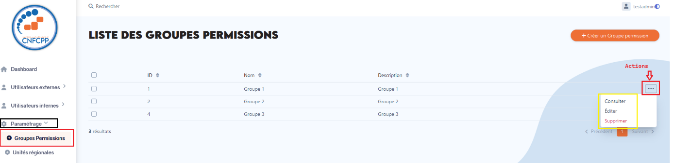

Ajouter un groupe de permissions

Pour ajouter un groupe de permissions, il suffit de :
- Cliquer sur le bouton « Créer un groupe permissions» en haut de la liste
- Remplir le formulaire affiché avec les champs suivants :
- Nom
- Description
- Permissions
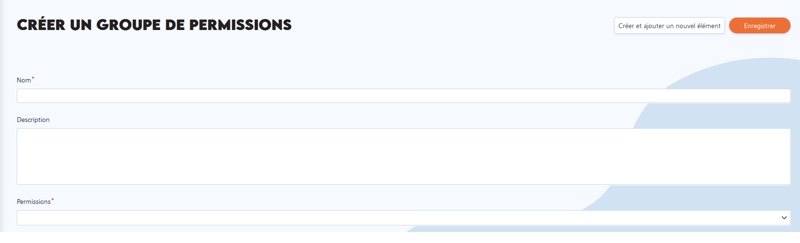
- Cliquer sur le bouton « Enregistrer »
- Le système génère automatiquement le mot de passe qui sera envoyé à l’adresse mail saisie

Modifier un groupe de permissions

Pour effectuer la modification d’un groupe de permissions choisi :
- Choisir un groupe et cliquer sur l’icône des actions
- Choisir « Editer » pour accéder au formulaire rempli
- Effectuer les modifications voulues et cliquer sur « Sauvegarder les modifications »
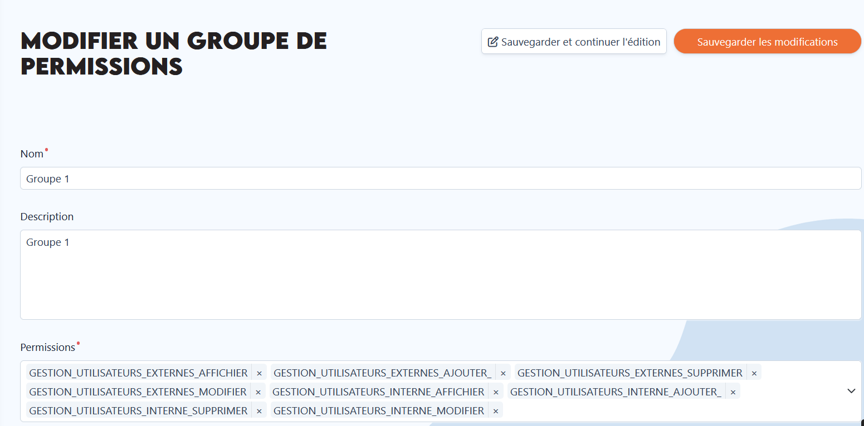

Consulter les détails d’un groupe de permissions

Pour visualiser les détails d’un groupe il suffit de :
- Accéder à la liste des groupes
- Sélectionner l’action « Consulter » du groupe choisi
- Une interface avec les détails s’affiche
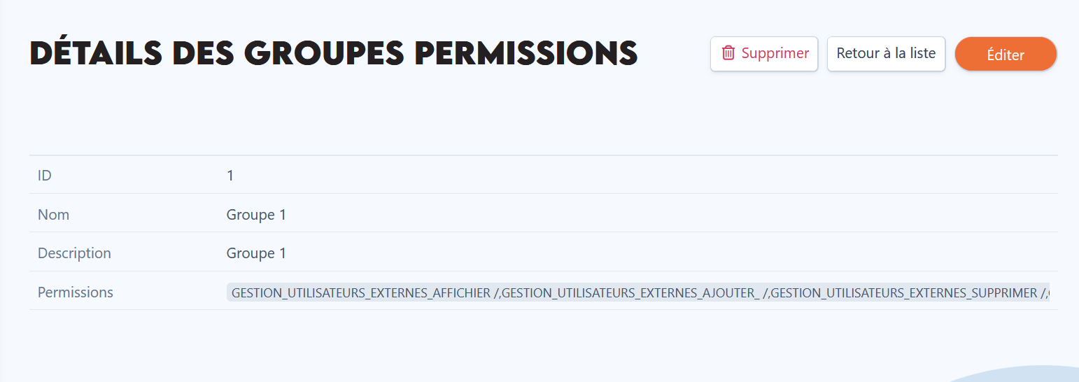

Supprimer un groupe

Pour supprimer un groupe, il suffit de :
- Soit sélectionner l’action « Supprimer » lié à un utilisateur choisi
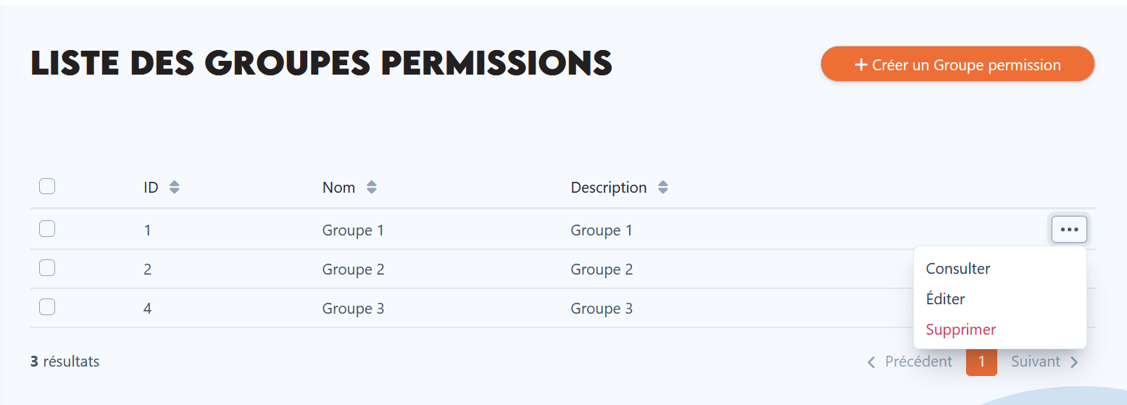
- Soit cocher un ou plusieurs conseillers à supprimer, et cliquer sur le bouton « Supprimer

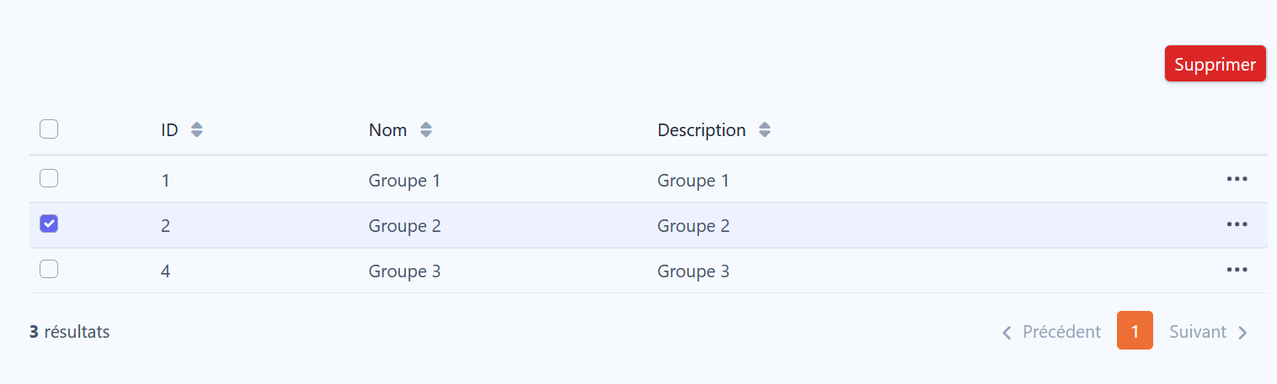
- Un message de confirmation s’affiche, cliquer sur « Procéder »

